

**หลักสูตรฉบับครูผู้สอน**

**กลุ่มสาระการเรียนรู้วิทยาศาสตร์และเทคโนโลยี**

**รหัสวิชา ว 20255 รายวิชา โครงงานคอมพิวเตอร์ 1**

**ชั้นมัธยมศึกษาปีที่ 3**

**ภาคเรียนที่ 1 ปีการศึกษา 2563**

**ครูผู้สอน มิสปราณสา อ่ำทอง**

**ม.ประยุทธ น้อยแก้ว**

**หัวหน้ากลุ่มสาระการเรียนรู้ มิสเสาวภา กลิ่นสูงเนิน**

**คำอธิบายรายวิชา**

กลุ่มสาระการเรียนรู้วิทยาศาสตร์และเทคโนโลยี ชั้นมัธยมศึกษาปีที่ 3 ปีการศึกษา 2563

รหัสวิชา ว 20255 รายวิชา โครงงานคอมพิวเตอร์ 1

จำนวน 0.5 หน่วยกิต เวลา 20 ชั่วโมง

**ผลการเรียนรู้**

1. สามารถประยุกต์ใช้เทคโนโลยีสารสนเทศในการทำงานได้อย่างเหมาะสม
2. ใช้เทคโนโลยีสารสนเทศนำเสนองานในรูปแบบที่เหมาะสมกับลักษณะงาน
3. อธิบายหลักการทำโครงงานที่มีการใช้เทคโนโลยีสารสนเทศและสร้างชิ้นงานตามจินตนาการหรืองานที่ทำในชีวิตประจำวัน

**คำอธิบายสาระการเรียนรู้**

**ศึกษาความรู้** การใช้เครือข่ายคอมพิวเตอร์ หลักการสืบค้นข้อมูลผ่านเครือข่ายคอมพิวเตอร์ การนำข้อมูลจากการค้นหาผ่านระบบเครือข่ายมาใช้งาน โปรแกรมการผลิตสื่อสิ่งพิมพ์ ความรู้เบื้องต้นเกี่ยวกับโปรแกรมสร้างงานสื่อสิ่งพิมพ์ การจัดการกับข้อความ การจัดการกับภาพ การออกแบบสื่อสิ่งพิมพ์ในรูปแบบต่าง ๆ การสร้างหนังสืออิเล็กทรอนิกส์ การสร้างจุดเชื่อมโยง การนำเสนอ การเผยแพร่ชิ้นงานและหนังสืออิเล็กทรอนิกส์

**โดยใช้ทักษะ** กระบวนการสร้างความรู้ ความเข้าใจ กระบวนการสร้างทักษะการปฏิบัติ และมีความสามารถในการใช้เทคโนโลยี

**เพื่อให้เกิด** ความรู้ ความเข้าใจ สามารถปฏิบัติและใช้เทคโนโลยีสารสนเทศได้อย่างเหมาะสม และเพื่อให้ผู้เรียนมีความรู้ ความเข้าใจ สามารถเลือกใช้เทคโนโลยีสารสนเทศสร้างชิ้นงานได้อย่างเหมาะสมตามหลักการทำโครงงานอย่างมีจิตสำนักและมีความรับผิดชอบต่อสังคม

**พร้อมทั้ง**มี ความซื่อสัตย์สุจริต มีวินัย ใฝ่เรียนรู้ และมุ่งมั่นในการทำงาน **โดยมีทักษะการเรียนรู้ในศตวรรษที่ 21 ได้แก่ ทักษะการคิดอย่างมีวิจารณญาณและมีทักษะในการแก้ปัญหาทักษะด้านคอมพิวเตอร์และเทคโนโลยีสารสนเทศและการสื่อสาร**

**หน่วยการเรียนรู้**

**กลุ่มสาระการเรียนรู้วิทยาศาสตร์และเทคโนโลยี ระดับชั้นมัธยมศึกษาปีที่ 3**

**รหัสวิชา ว 20255 รายวิชา โครงงานคอมพิวเตอร์ 1**

**จำนวน 0.5 หน่วยกิต จำนวน 2 ชั่วโมง**

|  |  |  |  |  |
| --- | --- | --- | --- | --- |
| **หน่วยการเรียนรู้ที่ / ชื่อหน่วย** | **เวลา (ชั่วโมง)** | **กระบวนการ – กิจกรรม** | **สื่อ** | **การวัดประเมินผล** |
| หน่วยที่ 1 เทคโนโลยีสารสนเทศเพื่อการเรียนรู้ | 14 | สมรรถนะ  **-ความสามารถในการคิด**  **-ความสามารถในการสื่อสาร**  **-ความสามารถในการใช้เทคโนโลยี**  ทักษะกระบวนการ/รูปแบบการสอน  **-แบบบรรยาย / แบบสาธิต** / การปฏิบัติ / ศึกษาด้วยตนเอง (Self Study Method)  รูปแบบการสอน Inquiry Cycles (5Es) / 3P Model | **1. เอกสารประกอบการเรียน**  **2. คอมพิวเตอร์/อินเตอร์เน็ต**  3. Presentation  4. classroom.assumption.ac.th | **- การตอบคำถาม**  **- แบบฝึกหัด/ใบงาน/แบบทดสอบ**  **- การสังเกตพฤติกรรม** |
| * ความหมายและความสำคัญของโครงงานคอมพิวเตอร์ * เทคนิคการจัดทำรายงาน * Online Tools * **การออกแบบ infographic** |  |
| หน่วยที่ 2 เรื่องโครงงานคอมพิวเตอร์   * **ประเภทของโครงงาน** * **หลักการทำโครงงานคอมพิวเตอร์** * **การออกแบบโครงงาน** * **การสร้างและนำเสนอโครงงาน** | 4 | สมรรถนะ  **-ความสามารถในการคิด**  **-ความสามารถในการสื่อสาร**  **-ความสามารถในการใช้เทคโนโลยี**  ทักษะกระบวนการ/รูปแบบการสอน  **-แบบบรรยาย /** การปฏิบัติ  รูปแบบการสอน 3P Model / Project-Based learning | **1. เอกสารประกอบการเรียน**  **2. คอมพิวเตอร์/อินเตอร์เน็ต**  3. Presentation  4. classroom.assumption.ac.th | **- การตอบคำถาม**  **- แบบฝึกหัด/ใบงาน**  **- การสังเกตพฤติกรรม** |
| สอบกลางภาคเรียนที่ 1/2563 | 1 |  |  |  |
| สอบปลายภาคเรียนที่ 1/2563 | 1 |  |  |  |

|  |  |  |
| --- | --- | --- |
| **โรงเรียนอัสสัมชัญ**  **แผนการจัดการเรียนรู้** | | |
| **ภาคเรียนที่** 1 | **ปีการศึกษา** 2563 | **สัปดาห์ 1** |
| **รหัสวิชา** ว 20255 | **รายวิชา** โครงงานคอมพิวเตอร์ 1 | **ชั้นมัธยมศึกษาปีที่** 3 |
| **หน่วยการเรียนรู้ที่ 1 เรื่อง**   **เทคโนโลยีสารสนเทศเพื่อการเรียนรู้** | | **เวลา 1 ชั่วโมง** |

1. **มาตรฐานการเรียนรู้/ตัวชี้วัด/ผลการเรียนรู้(Standard/Indicators/Learning Outcomes)**

นักเรียนสามารถประยุกต์ใช้เทคโนโลยีสารสนเทศในการทำงานได้อย่างเหมาะสม

## จุดประสงค์การเรียนรู้(Learning Objectives)

## ด้านความรู้(Knowledge)

1. นักเรียนมีความรู้เกี่ยวกับความหมายและความสำคัญของโครงงานคอมพิวเตอร์

**ด้านทักษะกระบวนการ(Process Skill)**

1. นักเรียนสามารถอธิบายความหมายและความสำคัญของโครงงานคอมพิวเตอร์ได้

**ด้านคุณลักษณะอันพึงประสงค์ (Desirable Characteristics)**

1. มีวินัย
2. ใฝ่เรียนรู้
3. ซื่อสัตย์สุจริต
4. มุ่งมั่นในการทำงาน
5. **สมรรถนะสำคัญของผู้เรียน (Learners’ Key Competencies)**

🗹 1. ความสามารถในการสื่อสาร

🗹 2. ความสามารถในการคิด

🞎 3. ความสามารถในการแก้ปัญหา

🞎 4. ความสามารถในการใช้ทักษะชีวิต

🗹 5. ความสามารถในการใช้เทคโนโลยี

1. **สาระ/เนื้อหา(Content)**

* ความหมายและความสำคัญของโครงงานคอมพิวเตอร์

### การจัดกิจกรรมการเรียนรู้ (Activities)

**ขั้นที่ 1 ขั้นสร้างความสนใจ (Engagement)**

1. ครูกล่าวทักทายนักเรียน แนะนำรายวิชา และวิธีการเก็บคะแนน
2. ครูอธิบายวิธีการเข้าใช้งานและการศึกษาเนื้อหาจาก classroom.assumption.ac.th
3. ครูเปิดวิดีโอเรื่อง การพัฒนาโครงงานคอมพิวเตอร์

**ขั้นที่ 2**  **ขั้นสำรวจและค้นคว้า (Exploration)**

1. ครูสอบถามความเข้าใจด้วยการตั้งคำถาม แล้วให้นักเรียนช่วยกันตอบ
2. ให้นักเรียนค้นคว้าข้อมูลและตอบคำถามในใบงานตามที่ครูกำหนด

**ขั้นที่ 3 ขั้นอธิบายและลงข้อสรุป (Explanation)**

1. ครูอธิบายความหมายและความสำคัญของโครงงานคอมพิวเตอร์ และร่วมกันสรุป

**ขั้นที่ 4** **ขั้นขยายความรู้ (Elaboration)**

1. ครูมอบหมายนักเรียนให้ทำใบงานเรื่อง ความหมายและความสำคัญของโครงงานคอมพิวเตอร์
2. ครูและนักเรียนร่วมกันอภิปรายและสรุปความรู้ที่ได้รับ

**ขั้นที่ 5  ขั้นประเมิน (Evaluation)**

1. นักเรียนส่งงานที่ได้รับมอบหมายตามระยะเวลาที่กำหนด
2. ครูตรวจสอบความถูกต้องและให้คำแนะนำเพื่อให้นักเรียนนำกลับไปแก้ไข

**6. สื่อ / แหล่งการเรียนรู้(Learning materials/Resources**

1. สื่อการสอน Microsoft PowerPoint
2. ใบงาน/แบบฝึกหัด
3. เครื่องคอมพิวเตอร์/ อินเตอร์เน็ต
4. classroom.assumption.ac.th

**7. รูปแบบการสอน/วิธีการสอน (Teaching Model/Teaching Method)**

**รูปแบบการสอน (Teaching Model)**

🞎 CIPPA Model ☑ Inquiry Cycled (5Es) 🞎 4 MAT 🞎3P Model

**วิธีการสอน (Teaching Method)**

☑ แบบบรรยาย (Lecture Method) 🞎 แบบสาธิต (DemonstrationMethod)

🞎 แบบทดลอง (LaboratoryMethod)🞎 แบบบูรณาการ (Integrated)

🞎 แบบอุปนัย (Inductive Method) 🞎 แบบนิรนัย (Deductive Method)

🞎 สืบสอบ (Inquiry Method) 🞎 โครงงาน (Project Method)  
☑ อื่นๆ ศึกษาด้วยตนเอง (Self Study Method)

**เทคนิคการสอน**

☑ เทคนิคการเสริมแรง 🞎 เทคนิคการใช้กราฟิก 🞎 เทคนิคเพื่อนช่วยเพื่อน

🞎 เทคนิคการใช้เพลง 🞎 เทคนิคหมวก 6 ใบของเดอโบโน

**8. การวัดและประเมินผล (Evaluation)**

**วิธีวัด**

* สังเกตพฤติกรรม
* ประเมินผลจากชิ้นงาน

**เครื่องมือวัด**

* แบบประเมินผลงาน/ใบงาน

**9.  บันทึกหลังสอน**

|  |  |  |  |  |  |
| --- | --- | --- | --- | --- | --- |
| **ข้อ** | **Deep Knowledge ที่เกิดขึ้นกับผู้เรียน** | **คิดเป็นร้อยละ** | | | |
| **3/6** | **3/7** | **3/8** | **3/9** |
| 1 | มีความรู้เกี่ยวกับความหมายและความสำคัญของโครงงานคอมพิวเตอร์ได้ถูกต้อง | 100 | 98 | 98 | 100 |
| มีความรู้เกี่ยวกับความหมายและความสำคัญของโครงงานคอมพิวเตอร์ได้ถูกต้องบางส่วน | 0 | 2 | 2 | 0 |
| ***แนวทางการพัฒนา*** ให้ศึกษาเนื้อหาบทเรียนใน Ac Classroom เพิ่มเติม | | | | | |

|  |  |  |  |  |  |  |
| --- | --- | --- | --- | --- | --- | --- |
| **ข้อ** | **ทักษะ / กระบวนการ** | **คิดเป็นร้อยละ** | | | | |
| **3/6** | **3/7** | **3/8** | **3/9** | |
| 1 | อธิบายความหมายและความสำคัญของโครงงานคอมพิวเตอร์ได้ถูกต้อง | 100 | 98 | 98 | 100 | |
| อธิบายความหมายและความสำคัญของโครงงานคอมพิวเตอร์ได้ถูกต้องบางส่วน | 0 | 2 | 2 | 0 | |
| ***แนวทางการพัฒนา***ให้นักเรียนทำใบงานเพิ่มเติมเพื่อให้เกิดความเข้าใจมากขึ้น | | | | | |

|  |  |  |  |  |  |  |
| --- | --- | --- | --- | --- | --- | --- |
| **ข้อ** | **ด้านคุณลักษณะอันพึงประสงค์** | **คิดเป็นร้อยละ** | | | | |
| **3/6** | **3/7** | **3/8** | **3/9** | |
| 1 | มีวินัย | 100 | 98 | 99 | 100 | |
| 2 | ใฝ่เรียนรู้ | 100 | 98 | 99 | 100 | |
| 3 | ซื่อสัตย์สุจริต | 100 | 98 | 99 | 100 | |
| 4 | มุ่งมั่นในการทำงาน | 100 | 98 | 99 | 100 | |
| ***แนวทางการพัฒนา***ติดตามและกระตุ้นให้นักเรียนทำการบ้านส่งใน Ac Classroom | | | | | |

**แนวทางการพัฒนาผู้เรียนและการปรับปรุงการสอน**

ให้นักเรียนศึกษาเนื้อหาบทเรียนใน Ac Classroom เพิ่มเติมเพื่อให้เข้าใจและทำการบ้านส่ง

ครูผู้สอน มิสปราณิสา อ่ำทอง

หัวหน้ากลุ่มสาระฯ มิสเสาวภา กลิ่นสูงเนิน

**ตัวอย่างสื่อการสอน เรื่อง ความหมายและความสำคัญโครงงานคอมพิวเตอร์**

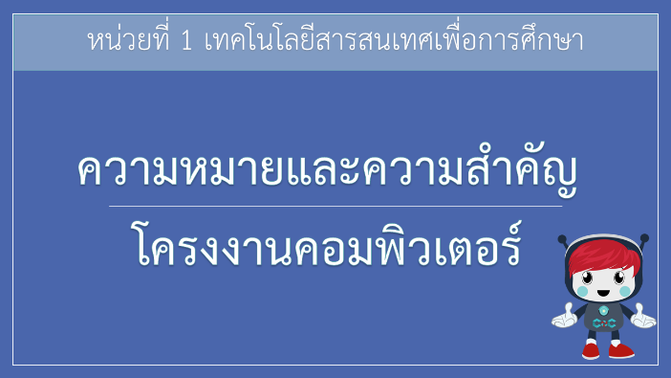 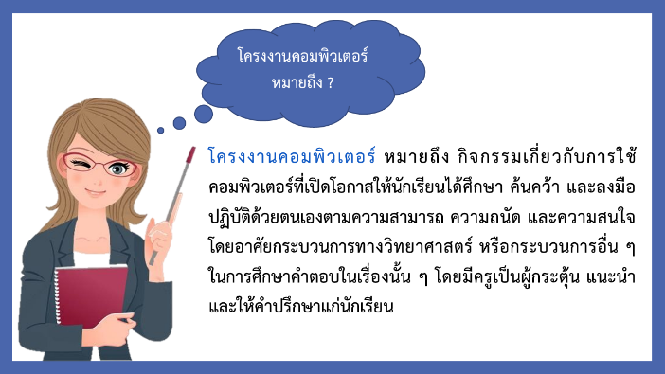

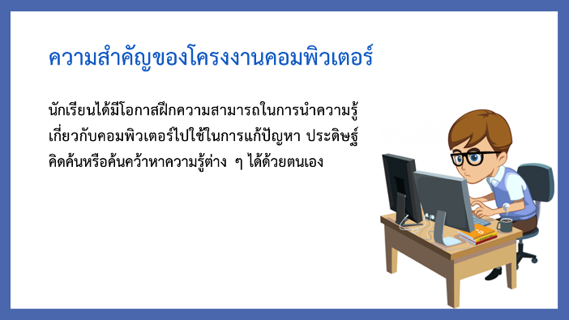 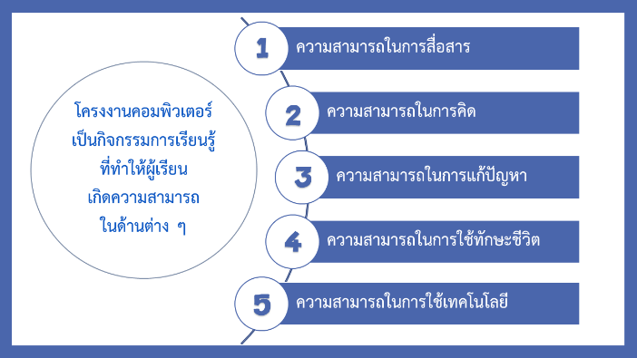

**สื่อการสอนวีดิทัศน์ เรื่อง ความหมายและความสำคัญโครงงานคอมพิวเตอร์**

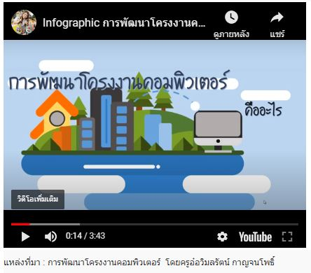

|  |  |  |
| --- | --- | --- |
| **โรงเรียนอัสสัมชัญ**  **แผนการจัดการเรียนรู้** | | |
| **ภาคเรียนที่** 1 | **ปีการศึกษา** 2563 | **สัปดาห์ 2** |
| **รหัสวิชา** ว 20255 | **รายวิชา** โครงงานคอมพิวเตอร์ 1 | **ชั้นมัธยมศึกษาปีที่** 3 |
| **หน่วยการเรียนรู้ที่ 1 เรื่อง**   **เทคโนโลยีสารสนเทศเพื่อการเรียนรู้** | | **เวลา 1 ชั่วโมง** |

**1. มาตรฐานการเรียนรู้/ตัวชี้วัด/ผลการเรียนรู้(Standard/Indicators/Learning Outcomes)**

นักเรียนมีความรู้ความเข้าใจและประยุกต์ใช้เทคโนโลยีสารสนเทศในการทำงานได้อย่างเหมาะสม

## 2. จุดประสงค์การเรียนรู้(Learning Objectives)

## ด้านความรู้(Knowledge)

1. นักเรียนมีความรู้เกี่ยวกับการสร้างสารบัญอัตโนมัติใน Microsoft Word

**ด้านทักษะกระบวนการ(Process Skill)**

1. นักเรียนสามารถสร้างสารบัญอัตโนมัติใน Microsoft Word ได้

**ด้านคุณลักษณะอันพึงประสงค์ (Desirable Characteristics)**

1. มีวินัย
2. ใฝ่เรียนรู้
3. ซื่อสัตย์สุจริต
4. มุ่งมั่นในการทำงาน
5. **สมรรถนะสำคัญของผู้เรียน (Learners’ Key Competencies)**

🗹 1. ความสามารถในการสื่อสาร

🗹 2. ความสามารถในการคิด

🞎 3. ความสามารถในการแก้ปัญหา

🞎 4. ความสามารถในการใช้ทักษะชีวิต

🗹 5. ความสามารถในการใช้เทคโนโลยี

1. **สาระ/เนื้อหา(Content)**

* การจัดรูปแบบ Heading1 , Heading 2 , Heading 3 และการอัพเดต Heading
* การแทรกเลขหน้า
* การแทรกข้อความใน Header
* การสร้างสารบัญอัตโนมัติ

### การจัดกิจกรรมการเรียนรู้ (Activities)

**ขั้นนำเสนอ**

1. ครูตั้งคำถามเกี่ยวกับการทำสารบัญอัตโนมัติ เพื่อสอบถามความเข้าใจก่อนเข้าบทเรียน
2. ครูอธิบายและสาธิตการจัดรูปแบบ Heading 1, Heading 2, Heading 3 , การอัพเดต Heading , การแทรกเลขหน้า , การแทรกข้อความใน Header และการทำสารบัญอัตโนมัติ รวมทั้งให้นักเรียนศึกษาจาก classroom.assumption.ac.th

**ขั้นฝึก**

1. นักเรียนทุกคนฝึกปฏิบัติจัดรูปแบบ Heading 1, Heading 2 , Heading3 แทรกเลขหน้า แทรกข้อความใน Header และสร้างสารบัญอัตโนมัติ

**ขั้นนำไปใช้**

4. นักเรียนสร้างสารบัญอัตโนมัติตามรายละเอียดที่ครูกำหนดและส่งงานตามที่ได้รับมอบหมาย

**6. สื่อ / แหล่งการเรียนรู้(Learning materials/Resources**

1. สื่อการสอน Microsoft PowerPoint
2. เครื่องคอมพิวเตอร์/ อินเตอร์เน็ต
3. ใบงาน/แบบฝึกหัด
4. classroom.assumption.ac.th

**7. รูปแบบการสอน/วิธีการสอน (Teaching Model/Teaching Method)**

**รูปแบบการสอน (Teaching Model)**

🞎 CIPPA Model 🞎 Inquiry Cycled (5Es) 🞎 4 MAT ☑ 3P Model

**วิธีการสอน (Teaching Method)**

☑ แบบบรรยาย (Lecture Method) ☑ แบบสาธิต (DemonstrationMethod)

🞎 แบบทดลอง (LaboratoryMethod)🞎 แบบบูรณาการ (Integrated)

🞎 แบบอุปนัย (Inductive Method) 🞎 แบบนิรนัย (Deductive Method)

🞎 สืบสอบ (Inquiry Method) 🞎 โครงงาน (Project Method)  
☑ อื่นๆ ศึกษาด้วยตนเอง (Self Study Method)

**เทคนิคการสอน**

☑ เทคนิคการเสริมแรง 🞎 เทคนิคการใช้กราฟิก 🞎 เทคนิคเพื่อนช่วยเพื่อน

🞎 เทคนิคการใช้เพลง 🞎 เทคนิคหมวก 6 ใบของเดอโบโน

**8. การวัดและประเมินผล (Evaluation)**

**วิธีวัด**

* สังเกตพฤติกรรม
* ประเมินผลจากชิ้นงาน

**เครื่องมือวัด**

* แบบประเมินผลงาน/ใบงาน

**9.  บันทึกหลังสอน**

|  |  |  |  |  |  |
| --- | --- | --- | --- | --- | --- |
| **ข้อ** | **Deep Knowledge ที่เกิดขึ้นกับผู้เรียน** | **คิดเป็นร้อยละ** | | | |
| **3/6** | **3/7** | **3/8** | **3/9** |
| 1 | นักเรียนมีความรู้เกี่ยวกับการสร้างสารบัญอัตโนมัติใน Microsoft Word ได้ถูกต้อง | 100 | 95 | 97 | 97 |
| มีนักเรียนมีความรู้เกี่ยวกับการสร้างสารบัญอัตโนมัติใน Microsoft Word ได้ถูกต้องบางส่วน | 0 | 5 | 3 | 3 |
| ***แนวทางการพัฒนา***ให้ศึกษาเนื้อหาใน AC Classroom และสอนเพิ่มเติมให้กับนักเรียนที่ไม่เข้าใจ | | | | | |

|  |  |  |  |  |  |  |
| --- | --- | --- | --- | --- | --- | --- |
| **ข้อ** | **ทักษะ / กระบวนการ** | **คิดเป็นร้อยละ** | | | | |
| **3/6** | **3/7** | **3/8** | **3/9** | |
| 1 | นักเรียนสามารถสร้างสารบัญอัตโนมัติใน Microsoft Word ได้ถูกต้อง | 100 | 95 | 97 | 97 | |
| นักเรียนสามารถสร้างสารบัญอัตโนมัติใน Microsoft Word ได้ถูกต้องบางส่วน | 0 | 5 | 3 | 3 | |
| ***แนวทางการพัฒนา***ให้ฝึกปฏิบัติเพิ่มเติมเพื่อให้เกิดความเข้าใจและสามารถสร้างสารบัญอัตโนมัติได้ | | | | | |

|  |  |  |  |  |  |  |
| --- | --- | --- | --- | --- | --- | --- |
| **ข้อ** | **ด้านคุณลักษณะอันพึงประสงค์** | **คิดเป็นร้อยละ** | | | | |
| **3/6** | **3/7** | **3/8** | **3/9** | |
| 1 | มีวินัย | 100 | 95 | 97 | 97 | |
| 2 | ใฝ่เรียนรู้ | 100 | 95 | 97 | 97 | |
| 3 | ซื่อสัตย์สุจริต | 100 | 95 | 97 | 97 | |
| 4 | มุ่งมั่นในการทำงาน | 100 | 95 | 97 | 97 | |
| ***แนวทางการพัฒนา***กระตุ้นให้นักเรียนทำการบ้านส่งใน AC Classroom | | | | | |

**แนวทางการพัฒนาผู้เรียนและการปรับปรุงการสอน**

นักเรียนบางส่วนไม่เข้าใจขั้นตอนการทำ Heading และการทำสารบัญอัตโนมัติ ทำให้นักเรียนยังทำงานไม่ถูกต้อง จึงมีการสอนทบทวนและให้ศึกษาเนื้อหาเพิ่มเติมจาก AC Classroom สำหรับนักเรียนที่ไม่เข้าใจ และทำการบ้านส่งใหม่อีกครั้ง

ครูผู้สอน มิสปราณิสา อ่ำทอง

หัวหน้ากลุ่มสาระฯ มิสเสาวภา กลิ่นสูงเนิน

**ตัวอย่างสื่อการสอน เรื่อง การสร้างสารบัญอัตโนมัติ**

 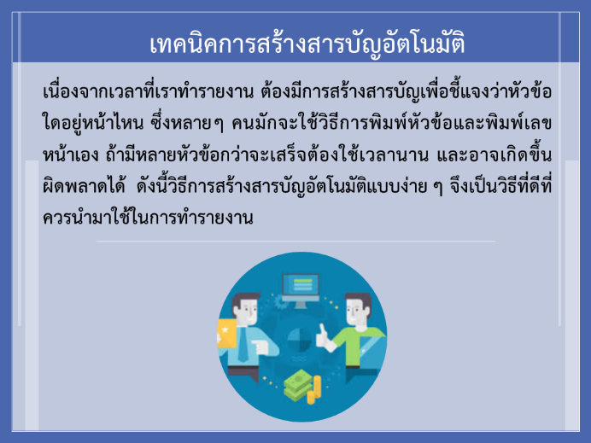

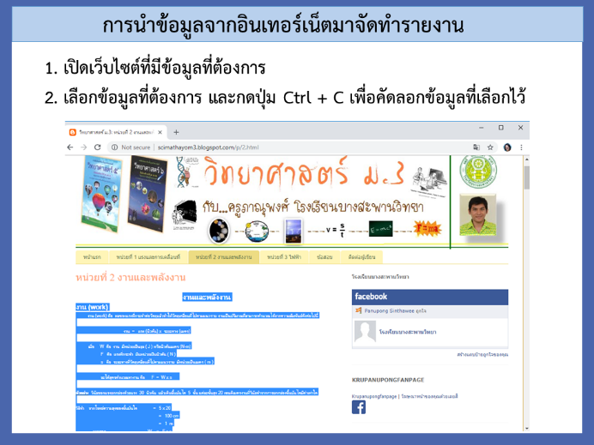 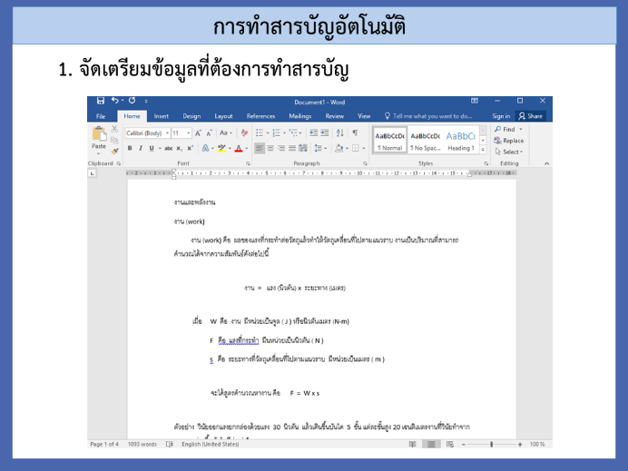

**สื่อการสอนวีดิทัศน์ เรื่อง การสร้างสารบัญอัตโนมัติ**

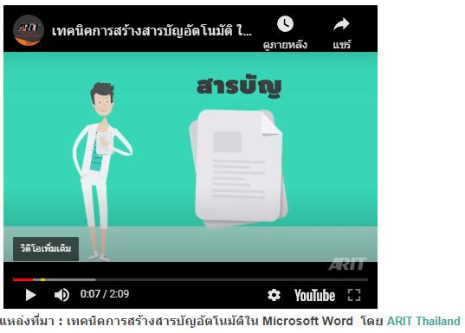

|  |  |  |
| --- | --- | --- |
| **โรงเรียนอัสสัมชัญ**  **แผนการจัดการเรียนรู้** | | |
| **ภาคเรียนที่** 1 | **ปีการศึกษา** 2563 | **สัปดาห์ 3** |
| **รหัสวิชา** ว 20255 | **รายวิชา** โครงงานคอมพิวเตอร์ 1 | **ชั้นมัธยมศึกษาปีที่** 3 |
| **หน่วยการเรียนรู้ที่ 1 เรื่อง**   **เทคโนโลยีสารสนเทศเพื่อการเรียนรู้** | | **เวลา 1 ชั่วโมง** |

**1. มาตรฐานการเรียนรู้/ตัวชี้วัด/ผลการเรียนรู้(Standard/Indicators/Learning Outcomes)**

นักเรียนมีความรู้ความเข้าใจและประยุกต์ใช้เทคโนโลยีสารสนเทศในการทำงานได้อย่างเหมาะสม

## 2. จุดประสงค์การเรียนรู้(Learning Objectives)

## ด้านความรู้(Knowledge)

1. นักเรียนมีความรู้เกี่ยวกับการสร้างสารบัญภาพใน Microsoft Word

**ด้านทักษะกระบวนการ(Process Skill)**

1. นักเรียนสามารถสร้างสารบัญภาพใน Microsoft Word ได้

**ด้านคุณลักษณะอันพึงประสงค์ (Desirable Characteristics)**

1. มีวินัย
2. ใฝ่เรียนรู้
3. ซื่อสัตย์สุจริต
4. มุ่งมั่นในการทำงาน

**3. สมรรถนะสำคัญของผู้เรียน (Learners’ Key Competencies)**

🗹 1. ความสามารถในการสื่อสาร

🗹 2. ความสามารถในการคิด

🞎 3. ความสามารถในการแก้ปัญหา

🞎 4. ความสามารถในการใช้ทักษะชีวิต

🗹 5. ความสามารถในการใช้เทคโนโลยี

**4. สาระ/เนื้อหา(Content)**

* การแทรกรูปภาพ
* การแทรกรายละเอียดของรูปภาพ
* การแทรกเลขหน้า
* การสร้างสารบัญภาพ

### 5. การจัดกิจกรรมการเรียนรู้ (Activities)

**ขั้นนำเสนอ**

1. ครูอธิบายเทคนิคการจัดทำรายงานที่ถูกต้อง ที่ต้องมีการอ้างอิงการจัดทำข้อมูลรูปภาพ รายละเอียดรูปภาพ และการทำสารบัญภาพ/สารบัญตาราง
2. ครูอธิบายและสาธิตการแทรกรูปภาพ การแทรกรายละเอียดของรูปภาพ การแทรกเลขหน้า และการทำสารบัญภาพ รวมทั้งให้นักเรียนศึกษาจาก classroom.assumption.ac.th

**ขั้นฝึก**

1. นักเรียนทุกคนฝึกปฏิบัติการแทรกรูปภาพ แทรกรายละเอียดของรูปภาพ แทรกเลขหน้า และสร้างสารบัญภาพ

**ขั้นนำไปใช้**

1. นักเรียนสร้างสารบัญภาพตามรายละเอียดที่ครูกำหนดและส่งงานตามที่ได้รับมอบหมาย

**6**. **สื่อ / แหล่งการเรียนรู้(Learning materials/Resources**

1. สื่อการสอน Microsoft PowerPoint
2. เครื่องคอมพิวเตอร์/ อินเตอร์เน็ต
3. ใบงาน/แบบฝึกหัด
4. classroom.assumption.ac.th

**7. รูปแบบการสอน/วิธีการสอน (Teaching Model/Teaching Method)**

**รูปแบบการสอน (Teaching Model)**

🞎 CIPPA Model 🞎 Inquiry Cycled (5Es) 🞎 4 MAT ☑ 3P Model

**วิธีการสอน (Teaching Method)**

☑ แบบบรรยาย (Lecture Method) ☑ แบบสาธิต (DemonstrationMethod)

🞎 แบบทดลอง (LaboratoryMethod)🞎 แบบบูรณาการ (Integrated)

🞎 แบบอุปนัย (Inductive Method) 🞎 แบบนิรนัย (Deductive Method)

🞎 สืบสอบ (Inquiry Method) 🞎 โครงงาน (Project Method)  
☑ อื่นๆ ศึกษาด้วยตนเอง (Self Study Method)

**เทคนิคการสอน**

☑ เทคนิคการเสริมแรง 🞎 เทคนิคการใช้กราฟิก 🞎 เทคนิคเพื่อนช่วยเพื่อน

🞎 เทคนิคการใช้เพลง 🞎 เทคนิคหมวก 6 ใบของเดอโบโน

**8. การวัดและประเมินผล (Evaluation)**

**วิธีวัด**

* สังเกตพฤติกรรม
* ประเมินผลจากชิ้นงาน

**เครื่องมือวัด**

* แบบประเมินผลงาน/ใบงาน

**9.  บันทึกหลังสอน**

|  |  |  |  |  |  |
| --- | --- | --- | --- | --- | --- |
| **ข้อ** | **Deep Knowledge ที่เกิดขึ้นกับผู้เรียน** | **คิดเป็นร้อยละ** | | | |
| **3/6** | **3/7** | **3/8** | **3/9** |
| 1 | นักเรียนมีความรู้เกี่ยวกับการสร้างสารบัญภาพใน Microsoft Word ได้ถูกต้อง | 99 | 90 | 95 | 95 |
| มีนักเรียนมีความรู้เกี่ยวกับการสร้างสารบัญภาพใน Microsoft Word ได้ถูกต้องบางส่วน | 1 | 10 | 5 | 5 |
| ***แนวทางการพัฒนา***ให้ศึกษาเนื้อหาใน AC Classroom และสอนเพิ่มเติมให้กับนักเรียนที่ไม่เข้าใจ | | | | | |

|  |  |  |  |  |  |  |
| --- | --- | --- | --- | --- | --- | --- |
| **ข้อ** | **ทักษะ / กระบวนการ** | **คิดเป็นร้อยละ** | | | | |
| **3/6** | **3/7** | **3/8** | **3/9** | |
| 1 | นักเรียนสามารถสร้างสารบัญภาพใน Microsoft Word ได้ถูกต้อง | 99 | 90 | 95 | 95 | |
| นักเรียนสามารถสร้างสารบัญภาพใน Microsoft Word ได้ถูกต้องบางส่วน | 1 | 10 | 5 | 5 | |
| ***แนวทางการพัฒนา***ให้ฝึกปฏิบัติเพิ่มเติมเพื่อให้เกิดความเข้าใจและสามารถสร้างสารบัญภาพได้ | | | | | |

|  |  |  |  |  |  |  |
| --- | --- | --- | --- | --- | --- | --- |
| **ข้อ** | **ด้านคุณลักษณะอันพึงประสงค์** | **คิดเป็นร้อยละ** | | | | |
| **3/6** | **3/7** | **3/8** | **3/9** | |
| 1 | มีวินัย | 98 | 90 | 95 | 95 | |
| 2 | ใฝ่เรียนรู้ | 98 | 90 | 95 | 95 | |
| 3 | ซื่อสัตย์สุจริต | 98 | 90 | 95 | 95 | |
| 4 | มุ่งมั่นในการทำงาน | 98 | 90 | 95 | 95 | |
| ***แนวทางการพัฒนา***กระตุ้นให้นักเรียนทำการบ้านส่งใน AC Classroom | | | | | |

**แนวทางการพัฒนาผู้เรียนและการปรับปรุงการสอน**

นักเรียนยังขาดความเข้าใจเกี่ยวกับการสารบัญรูปภาพ จึงมีการสอนเพิ่มเติม และมอบหมายงานให้นักเรียนทำเพิ่มเติมและส่งงานใหม่อีกครั้ง

ครูผู้สอน มิสปราณิสา อ่ำทอง

หัวหน้ากลุ่มสาระฯ มิสเสาวภา กลิ่นสูงเนิน

**ตัวอย่างสื่อการสอน เรื่อง การสร้างสารบัญภาพ**

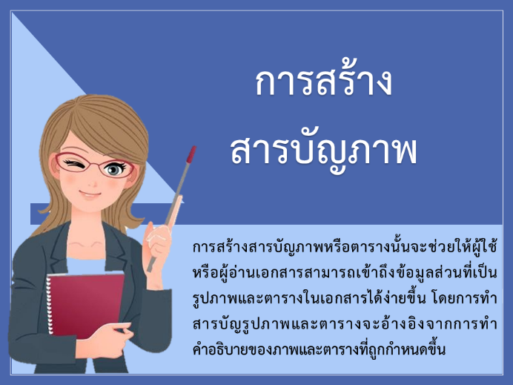 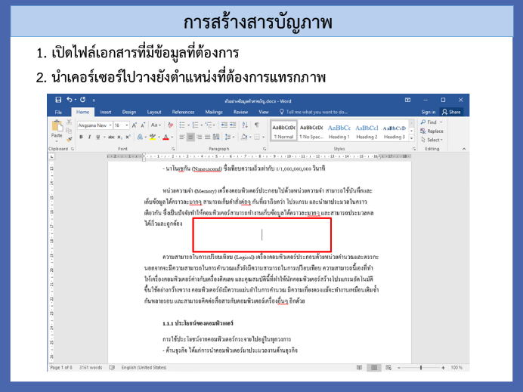

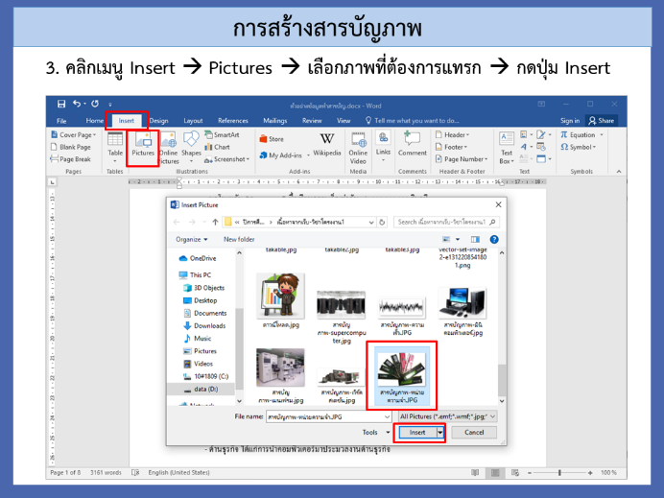 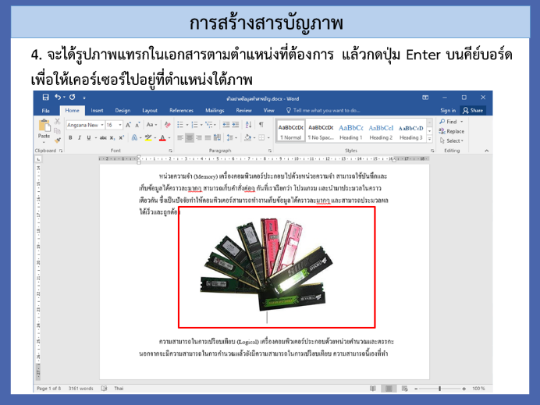

**สื่อการสอนวีดิทัศน์ เรื่อง การสร้างสารบัญภาพ**

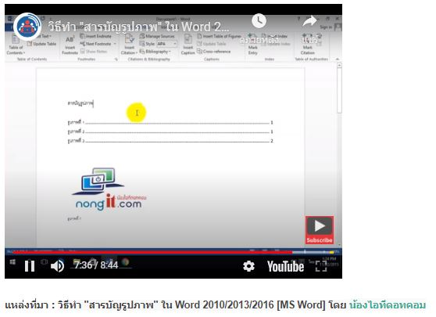

|  |  |  |
| --- | --- | --- |
| **โรงเรียนอัสสัมชัญ**  **แผนการจัดการเรียนรู้** | | |
| **ภาคเรียนที่** 1 | **ปีการศึกษา** 2563 | **สัปดาห์ 4** |
| **รหัสวิชา** ว 20255 | **รายวิชา** โครงงานคอมพิวเตอร์ 1 | **ชั้นมัธยมศึกษาปีที่** 3 |
| **หน่วยการเรียนรู้ที่ 1 เรื่อง**   **เทคโนโลยีสารสนเทศเพื่อการเรียนรู้** | | **เวลา 1 ชั่วโมง** |

**1. มาตรฐานการเรียนรู้/ตัวชี้วัด/ผลการเรียนรู้(Standard/Indicators/Learning Outcomes)**

นักเรียนมีความรู้ความเข้าใจและประยุกต์ใช้เทคโนโลยีสารสนเทศในการทำงานได้อย่างเหมาะสม

## 2. จุดประสงค์การเรียนรู้(Learning Objectives)

## ด้านความรู้(Knowledge)

1. นักเรียนมีความรู้เกี่ยวกับการสร้างบรรณานุกรมใน Microsoft Word

**ด้านทักษะกระบวนการ(Process Skill)**

1. นักเรียนสามารถสร้างบรรณานุกรมใน Microsoft Word ได้

**ด้านคุณลักษณะอันพึงประสงค์ (Desirable Characteristics)**

1. มีวินัย
2. ใฝ่เรียนรู้
3. ซื่อสัตย์สุจริต
4. มุ่งมั่นในการทำงาน

**3.** **สมรรถนะสำคัญของผู้เรียน (Learners’ Key Competencies)**

🗹 1. ความสามารถในการสื่อสาร

🗹 2. ความสามารถในการคิด

🞎 3. ความสามารถในการแก้ปัญหา

🞎 4. ความสามารถในการใช้ทักษะชีวิต

🗹 5. ความสามารถในการใช้เทคโนโลยี

**4. สาระ/เนื้อหา(Content)**

* รูปแบบของบรรณานุกรม
* การสร้างบรรณานุกรม
* การแทรกเลขหน้า โดยไม่แสดงหน้าแรก

### 5. การจัดกิจกรรมการเรียนรู้ (Activities)

**ขั้นนำเสนอ**

1. ครูอธิบายและสาธิตการสร้างบรรณานุกรม และการแทรกเลขหน้า โดยไม่แสดงหน้าแรก และให้นักเรียนศึกษาจาก classroom.assumption.ac.th

**ขั้นฝึก**

1. นักเรียนทุกคนฝึกปฏิบัติการสร้างบรรณานุกรม และการแทรกเลขหน้า โดยไม่แสดงหน้าแรก

**ขั้นนำไปใช้**

1. นักเรียนสร้างบรรณานุกรมตามรายละเอียดที่ครูกำหนดและส่งงานตามที่ได้รับมอบหมาย

**6.** **สื่อ / แหล่งการเรียนรู้(Learning materials/Resources**

1. สื่อการสอน Microsoft PowerPoint
2. เครื่องคอมพิวเตอร์/ อินเตอร์เน็ต
3. ใบงาน/แบบฝึกหัด
4. classroom.assumption.ac.th

**7. รูปแบบการสอน/วิธีการสอน (Teaching Model/Teaching Method)**

**รูปแบบการสอน (Teaching Model)**

🞎 CIPPA Model 🞎 Inquiry Cycled (5Es) 🞎 4 MAT ☑ 3P Model

**วิธีการสอน (Teaching Method)**

☑ แบบบรรยาย (Lecture Method) ☑ แบบสาธิต (DemonstrationMethod)

🞎 แบบทดลอง (LaboratoryMethod)🞎 แบบบูรณาการ (Integrated)

🞎 แบบอุปนัย (Inductive Method) 🞎 แบบนิรนัย (Deductive Method)

🞎 สืบสอบ (Inquiry Method) 🞎 โครงงาน (Project Method)  
☑ อื่นๆ ศึกษาด้วยตนเอง (Self Study Method)

**เทคนิคการสอน**

☑ เทคนิคการเสริมแรง 🞎 เทคนิคการใช้กราฟิก 🞎 เทคนิคเพื่อนช่วยเพื่อน

🞎 เทคนิคการใช้เพลง 🞎 เทคนิคหมวก 6 ใบของเดอโบโน

**8. การวัดและประเมินผล (Evaluation)**

**วิธีวัด**

* สังเกตพฤติกรรม
* ประเมินผลจากชิ้นงาน

**เครื่องมือวัด**

* แบบประเมินผลงาน/ใบงาน

**9.  บันทึกหลังสอน**

|  |  |  |  |  |  |
| --- | --- | --- | --- | --- | --- |
| **ข้อ** | **Deep Knowledge ที่เกิดขึ้นกับผู้เรียน** | **คิดเป็นร้อยละ** | | | |
| **3/6** | **3/7** | **3/8** | **3/9** |
| 1 | นักเรียนมีความรู้เกี่ยวกับการสร้างบรรณานุกรมใน Microsoft Word ได้ถูกต้อง | 95 | 90 | 94 | 95 |
| มีนักเรียนมีความรู้เกี่ยวกับการสร้างบรรณานุกรมใน Microsoft Word ได้ถูกต้องบางส่วน | 5 | 10 | 6 | 5 |
| ***แนวทางการพัฒนา***ให้ศึกษาเนื้อหาใน AC Classroom และสอนเพิ่มเติมให้กับนักเรียนที่ไม่เข้าใจ | | | | | |

|  |  |  |  |  |  |  |
| --- | --- | --- | --- | --- | --- | --- |
| **ข้อ** | **ทักษะ / กระบวนการ** | **คิดเป็นร้อยละ** | | | | |
| **3/6** | **3/7** | **3/8** | **3/9** | |
| 1 | นักเรียนสามารถสร้างบรรณานุกรมใน Microsoft Word ได้ถูกต้อง | 95 | 90 | 94 | 95 | |
| นักเรียนสามารถสร้างบรรณานุกรมใน Microsoft Word ได้ถูกต้องบางส่วน | 5 | 10 | 6 | 5 | |
| ***แนวทางการพัฒนา***ให้ฝึกปฏิบัติเพิ่มเติมเพื่อให้เกิดความเข้าใจและสามารถสร้างบรรณานุกรมได้ | | | | | |

|  |  |  |  |  |  |  |
| --- | --- | --- | --- | --- | --- | --- |
| **ข้อ** | **ด้านคุณลักษณะอันพึงประสงค์** | **คิดเป็นร้อยละ** | | | | |
| **3/6** | **3/7** | **3/8** | **3/9** | |
| 1 | มีวินัย | 95 | 90 | 94 | 95 | |
| 2 | ใฝ่เรียนรู้ | 95 | 90 | 94 | 95 | |
| 3 | ซื่อสัตย์สุจริต | 95 | 90 | 94 | 95 | |
| 4 | มุ่งมั่นในการทำงาน | 95 | 90 | 94 | 95 | |
| ***แนวทางการพัฒนา***กระตุ้นให้นักเรียนทำการบ้านส่งใน AC Classroom | | | | | |

**แนวทางการพัฒนาผู้เรียนและการปรับปรุงการสอน**

มีการทบทวนการสร้างสารบัญอัตโนมัติ สารบัญภาพ ก่อนสอนสร้างบรรณุกรมอัตโนมัติเพื่อให้เกิดความเข้าใจมากขึ้น และสอนสร้างบรรณานุกรม ซึ่งจะมีเพียงนักเรียนบางส่วนเท่านั้นที่ยังขาดความเข้าใจ จึงมอบหมายให้นักเรียนกลับไปศึกษาเนื้อหาใน AC Classroom ให้มากขึ้น

ครูผู้สอน มิสปราณิสา อ่ำทอง

หัวหน้ากลุ่มสาระฯ มิสเสาวภา กลิ่นสูงเนิน

**ตัวอย่างสื่อการสอน เรื่อง การสร้างบรรณานุกรม**

 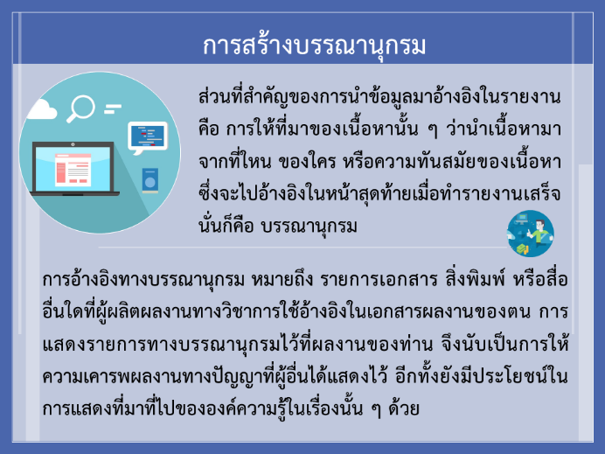

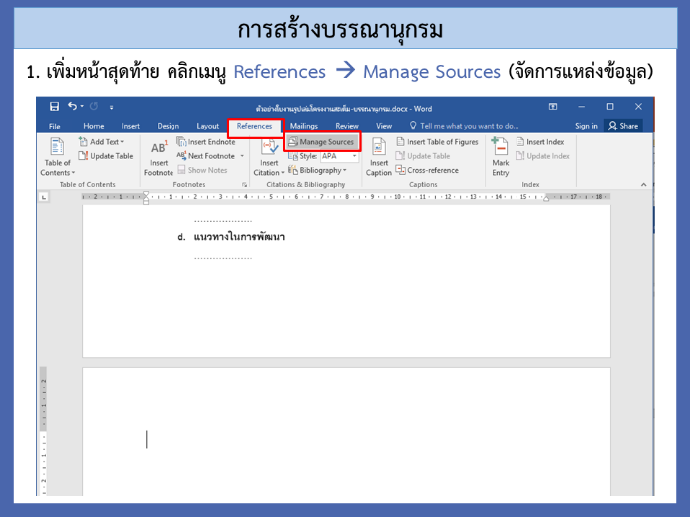 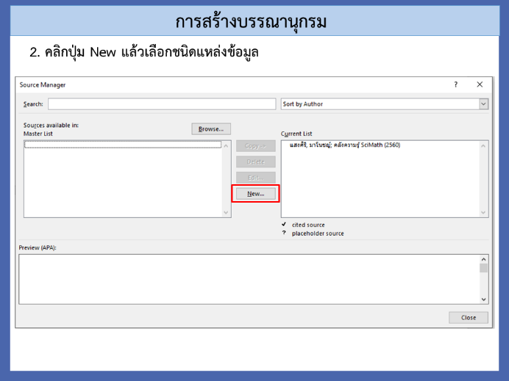

**สื่อการสอนวีดิทัศน์ เรื่อง การสร้างบรรณานุกรม**

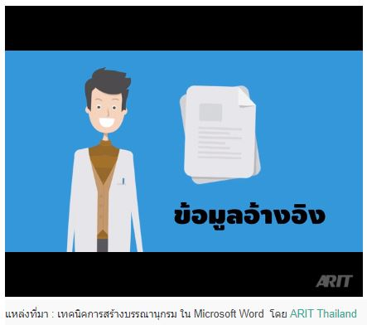

|  |  |  |
| --- | --- | --- |
| **โรงเรียนอัสสัมชัญ**  **แผนการจัดการเรียนรู้** | | |
| **ภาคเรียนที่** 1 | **ปีการศึกษา** 2563 | **สัปดาห์ 5-6** |
| **รหัสวิชา** ว 20255 | **รายวิชา** โครงงานคอมพิวเตอร์ 1 | **ชั้นมัธยมศึกษาปีที่** 3 |
| **หน่วยการเรียนรู้ที่ 1 เรื่อง**   **เทคโนโลยีสารสนเทศเพื่อการเรียนรู้** | | **เวลา 2 ชั่วโมง** |

**1. มาตรฐานการเรียนรู้/ตัวชี้วัด/ผลการเรียนรู้(Standard/Indicators/Learning Outcomes)**

นักเรียนมีความรู้ความเข้าใจและประยุกต์ใช้เทคโนโลยีสารสนเทศในการทำงานได้อย่างเหมาะสม

## 2. จุดประสงค์การเรียนรู้(Learning Objectives)

## ด้านความรู้(Knowledge)

1. นักเรียนมีความรู้เกี่ยวกับการออกแบบ Portfolio

**ด้านทักษะกระบวนการ(Process Skill)**

1. นักเรียนสามารถออกแบบ Portfolio ได้

**ด้านคุณลักษณะอันพึงประสงค์ (Desirable Characteristics)**

1. มีวินัย
2. ใฝ่เรียนรู้
3. ซื่อสัตย์สุจริต
4. มุ่งมั่นในการทำงาน

**3.** **สมรรถนะสำคัญของผู้เรียน (Learners’ Key Competencies)**

🗹 1. ความสามารถในการสื่อสาร

🗹 2. ความสามารถในการคิด

🞎 3. ความสามารถในการแก้ปัญหา

🞎 4. ความสามารถในการใช้ทักษะชีวิต

🗹 5. ความสามารถในการใช้เทคโนโลยี

**4. สาระ/เนื้อหา(Content)**

* หลักการออกแบบ Portfolio
* การสมัครเข้าใช้งานเว็บไซต์ Canva
* การใช้เครื่องมือในเว็บไซต์ Canva
* การออกแบบ Portfolio ของนักเรียน
* การลบพื้นหลังออกจากภาพด้วยเว็บไซต์ remove.bg

### 5. การจัดกิจกรรมการเรียนรู้ (Activities)

**ขั้นนำเสนอ**

1. ครูอธิบายหลักการออกแบบ Portfolio
2. ครูอธิบายและสาธิตการสมัครเข้าใช้งานเว็บไซต์ Canva การใช้เครื่องมือและการออกแบบ Portfolio ในเว็บไซต์ Canva รวมทั้งให้นักเรียนศึกษาจาก classroom.assumption.ac.th
3. ครูอธิบายและสาธิตการลบพื้นหลังออกจากภาพด้วยเว็บไซต์ Remove.bg

**ขั้นฝึก**

1. นักเรียนทุกคนฝึกปฏิบัติการการใช้เครื่องมือและการออกแบบ Portfolio ในเว็บไซต์ Canva.com
2. นักเรียนฝึกปฏิบัติการลบพื้นหลังออกจากภาพด้วยเว็บไซต์ remove.bg

**ขั้นนำไปใช้**

1. นักเรียนออกแบบ Portfolio ตามรายละเอียดที่ครูกำหนดและส่งงานตามที่ได้รับมอบหมาย

**6.** **สื่อ / แหล่งการเรียนรู้(Learning materials/Resources**

1. สื่อการสอน Microsoft PowerPoint
2. เครื่องคอมพิวเตอร์/ อินเตอร์เน็ต
3. ใบงาน/แบบฝึกหัด
4. classroom.assumption.ac.th
5. เว็บไซต์ canva.com และเว็บไซต์ remove.bg

**7. รูปแบบการสอน/วิธีการสอน (Teaching Model/Teaching Method)**

**รูปแบบการสอน (Teaching Model)**

🞎 CIPPA Model 🞎 Inquiry Cycled (5Es) 🞎 4 MAT ☑ 3P Model

**วิธีการสอน (Teaching Method)**

☑ แบบบรรยาย (Lecture Method) ☑ แบบสาธิต (DemonstrationMethod)

🞎 แบบทดลอง (LaboratoryMethod)🞎 แบบบูรณาการ (Integrated)

🞎 แบบอุปนัย (Inductive Method) 🞎 แบบนิรนัย (Deductive Method)

🞎 สืบสอบ (Inquiry Method) 🞎 โครงงาน (Project Method)  
☑ อื่นๆ ศึกษาด้วยตนเอง (Self Study Method)

**เทคนิคการสอน**

☑ เทคนิคการเสริมแรง 🞎 เทคนิคการใช้กราฟิก 🞎 เทคนิคเพื่อนช่วยเพื่อน

🞎 เทคนิคการใช้เพลง 🞎 เทคนิคหมวก 6 ใบของเดอโบโน

**8. การวัดและประเมินผล (Evaluation)**

**วิธีวัด**

* สังเกตพฤติกรรม
* ประเมินผลจากชิ้นงาน

**เครื่องมือวัด**

* แบบประเมินผลงาน/ใบงาน

**9.  บันทึกหลังสอน**

|  |  |  |  |  |  |
| --- | --- | --- | --- | --- | --- |
| **ข้อ** | **Deep Knowledge ที่เกิดขึ้นกับผู้เรียน** | **คิดเป็นร้อยละ** | | | |
| **3/6** | **3/7** | **3/8** | **3/9** |
| 1 | นักเรียนมีความรู้เกี่ยวกับการออกแบบ Portfolio ได้ถูกต้อง | 95 | 90 | 94 | 95 |
| มีนักเรียนมีความรู้เกี่ยวกับการการออกแบบ Portfolio ได้ถูกต้องบางส่วน | 5 | 10 | 6 | 5 |
| ***แนวทางการพัฒนา***ให้ศึกษาเนื้อหาใน AC Classroom และสอนเพิ่มเติมให้กับนักเรียนที่ไม่เข้าใจ | | | | | |

|  |  |  |  |  |  |  |
| --- | --- | --- | --- | --- | --- | --- |
| **ข้อ** | **ทักษะ / กระบวนการ** | **คิดเป็นร้อยละ** | | | | |
| **3/6** | **3/7** | **3/8** | **3/9** | |
| 1 | นักเรียนสามารถออกแบบ Portfolio ได้ถูกต้อง | 95 | 90 | 94 | 95 | |
| นักเรียนสามารถออกแบบ Portfolio ได้ถูกต้องบางส่วน | 5 | 10 | 6 | 5 | |
| ***แนวทางการพัฒนา***ให้นักเรียนดูตัวอย่างการออกแบบ Port โดยใช้ Canva และให้ออกแบบเพิ่ม | | | | | |

|  |  |  |  |  |  |  |
| --- | --- | --- | --- | --- | --- | --- |
| **ข้อ** | **ด้านคุณลักษณะอันพึงประสงค์** | **คิดเป็นร้อยละ** | | | | |
| **3/6** | **3/7** | **3/8** | **3/9** | |
| 1 | มีวินัย | 95 | 90 | 95 | 95 | |
| 2 | ใฝ่เรียนรู้ | 95 | 90 | 95 | 95 | |
| 3 | ซื่อสัตย์สุจริต | 95 | 90 | 95 | 95 | |
| 4 | มุ่งมั่นในการทำงาน | 95 | 90 | 95 | 95 | |
| ***แนวทางการพัฒนา***กระตุ้นให้นักเรียนทำการบ้านส่งใน AC Classroom | | | | | |

**แนวทางการพัฒนาผู้เรียนและการปรับปรุงการสอน**

นักเรียนบางส่วนยังไม่เข้าใจการใช้เครื่องมือใน Canva จึงให้ศึกษาเนื้อหาในบทเรียน AC Classroom และสอนเพิ่มเติมให้กับนักเรียนที่ยังไม่เข้าใจ รวมทั้งเพิ่มคาบสอนอีก 1 คาบ และมอบหมายให้ออกแบบ Portเพิ่มเติม

ครูผู้สอน มิสปราณิสา อ่ำทอง

หัวหน้ากลุ่มสาระฯ มิสเสาวภา กลิ่นสูงเนิน

**ตัวอย่างสื่อการสอน เรื่อง การออกแบบ Portfolio**

 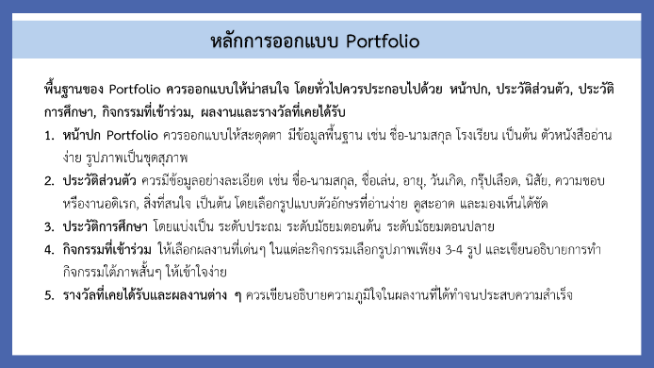

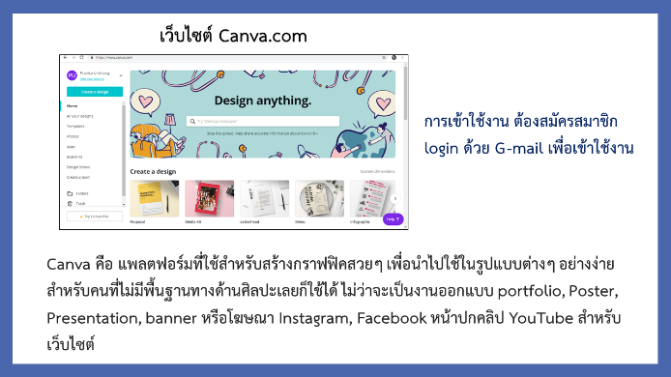 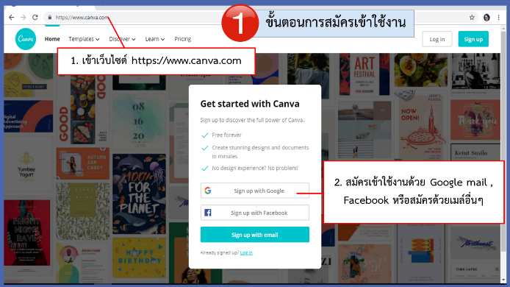

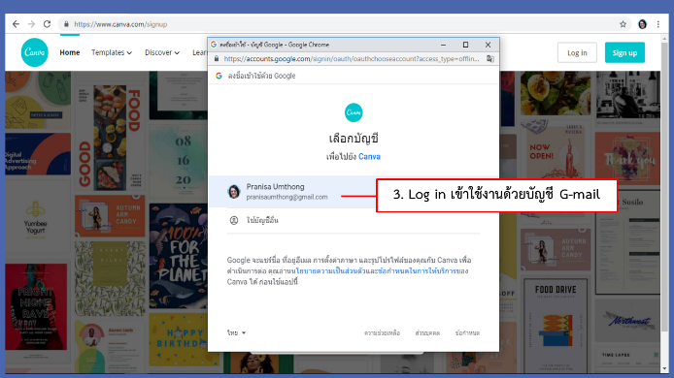 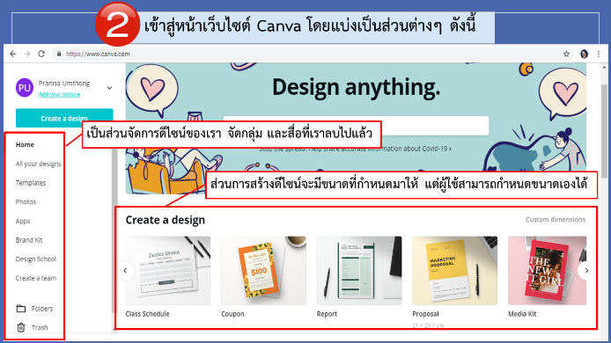

**สื่อการสอนวีดิทัศน์ เรื่อง การออกแบบ Portfolio**

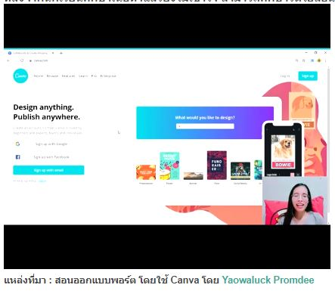

|  |  |  |
| --- | --- | --- |
| **โรงเรียนอัสสัมชัญ**  **แผนการจัดการเรียนรู้** | | |
| **ภาคเรียนที่** 1 | **ปีการศึกษา** 2563 | **สัปดาห์ 7-8** |
| **รหัสวิชา** ว 20255 | **รายวิชา** โครงงานคอมพิวเตอร์ 1 | **ชั้นมัธยมศึกษาปีที่** 3 |
| **หน่วยการเรียนรู้ที่ 1 เรื่อง**   **เทคโนโลยีสารสนเทศเพื่อการเรียนรู้** | | **เวลา 2 ชั่วโมง** |

**1. มาตรฐานการเรียนรู้/ตัวชี้วัด/ผลการเรียนรู้(Standard/Indicators/Learning Outcomes)**

ใช้เทคโนโลยีสารสนเทศนำเสนองานในรูปแบบที่เหมาะสมกับลักษณะงาน

## 2. จุดประสงค์การเรียนรู้(Learning Objectives)

## ด้านความรู้(Knowledge)

1. นักเรียนมีความรู้เกี่ยวกับ Online Tools

**ด้านทักษะกระบวนการ(Process Skill)**

1. นักเรียนสามารถเลือกใช้งาน Online Tools ได้อย่างเหมาะสม

**ด้านคุณลักษณะอันพึงประสงค์ (Desirable Characteristics)**

1. มีวินัย
2. ใฝ่เรียนรู้
3. ซื่อสัตย์สุจริต
4. มุ่งมั่นในการทำงาน

**3.** **สมรรถนะสำคัญของผู้เรียน (Learners’ Key Competencies)**

🗹 1. ความสามารถในการสื่อสาร

🗹 2. ความสามารถในการคิด

🞎 3. ความสามารถในการแก้ปัญหา

🞎 4. ความสามารถในการใช้ทักษะชีวิต

🗹 5. ความสามารถในการใช้เทคโนโลยี

**4. สาระ/เนื้อหา(Content)**

* Gmail
* การอัพโหลดไฟล์ / การแชร์ไฟล์ใน Google Drive (การอัพโหลดไฟล์
* การใช้งาน Google Docs

### 5. การจัดกิจกรรมการเรียนรู้ (Activities)

**ขั้นนำเสนอ**

1. ครูอธิบายปัญหาที่พบจากการทำรายงานหรืองานนำเสนอ และเหตุผลในการใช้ Online Tools
2. ครูอธิบายการสมัครเข้าใช้งาน Google Apps และให้นักเรียนศึกษาเนื้อหาจาก AC Classroom
3. ครูอธิบายพร้อมสาธิตการอัพโหลดไฟล์ การแชร์ไฟล์ใน Google Drvie
4. ครูอธิบายพร้อมสาธิตการทำรายงานผ่าน Google Docs

**ขั้นฝึก**

1. นักเรียนฝึกปฏิบัติอัพโหลดไฟล์ การแชร์ไฟล์ ในGoogle Drive และการทำรายงานใน Google Docs

**ขั้นนำไปใช้**

1. นักเรียนทำใบงาน และทำงานเอกสารใน Google Docs ตามรายละเอียดที่ครูกำหนด และส่งใบงานพร้อมไฟล์เอกสารตามที่ได้รับมอบหมายโดยการแชร์ไฟล์ให้ครูเข้าไปตรวจ

**6.** **สื่อ / แหล่งการเรียนรู้(Learning materials/Resources**

1. สื่อการสอน Microsoft PowerPoint
2. เครื่องคอมพิวเตอร์/ อินเตอร์เน็ต
3. ใบงาน/แบบฝึกหัด
4. classroom.assumption.ac.th

**7. รูปแบบการสอน/วิธีการสอน (Teaching Model/Teaching Method)**

**รูปแบบการสอน (Teaching Model)**

🞎 CIPPA Model 🞎 Inquiry Cycled (5Es) 🞎 4 MAT ☑ 3P Model

**วิธีการสอน (Teaching Method)**

☑ แบบบรรยาย (Lecture Method) ☑ แบบสาธิต (DemonstrationMethod)

🞎 แบบทดลอง (LaboratoryMethod)🞎 แบบบูรณาการ (Integrated)

🞎 แบบอุปนัย (Inductive Method) 🞎 แบบนิรนัย (Deductive Method)

🞎 สืบสอบ (Inquiry Method) 🞎 โครงงาน (Project Method)  
☑ อื่นๆ ศึกษาด้วยตนเอง (Self Study Method)

**เทคนิคการสอน**

☑ เทคนิคการเสริมแรง 🞎 เทคนิคการใช้กราฟิก 🞎 เทคนิคเพื่อนช่วยเพื่อน

🞎 เทคนิคการใช้เพลง 🞎 เทคนิคหมวก 6 ใบของเดอโบโน

**8. การวัดและประเมินผล (Evaluation)**

**วิธีวัด**

* สังเกตพฤติกรรม
* ประเมินผลจากชิ้นงาน

**เครื่องมือวัด**

* แบบประเมินผลงาน/ใบงาน

**9.  บันทึกหลังสอน**

|  |  |  |  |  |  |
| --- | --- | --- | --- | --- | --- |
| **ข้อ** | **Deep Knowledge ที่เกิดขึ้นกับผู้เรียน** | **คิดเป็นร้อยละ** | | | |
| **3/6** | **3/7** | **3/8** | **3/9** |
| 1 | นักเรียนมีความรู้เกี่ยวกับ Online Tools ได้ | 95 | 90 | 93 | 95 |
| นักเรียนมีความรู้เกี่ยวกับ Online Tools ได้บางส่วน | 5 | 10 | 7 | 5 |
| ***แนวทางการพัฒนา***ให้ศึกษาเนื้อหาใน AC Classroom และสอนเพิ่มเติมให้กับนักเรียนที่ไม่เข้าใจ | | | | | |

|  |  |  |  |  |  |  |
| --- | --- | --- | --- | --- | --- | --- |
| **ข้อ** | **ทักษะ / กระบวนการ** | **คิดเป็นร้อยละ** | | | | |
| **3/6** | **3/7** | **3/8** | **3/9** | |
| 1 | นักเรียนสามารถเลือกใช้งาน Online Tools ได้อย่างเหมาะสม | 95 | 90 | 93 | 95 | |
| นักเรียนสามารถเลือกใช้งาน Online Tools ได้อย่างเหมาะสมบางส่วน | 5 | 10 | 7 | 5 | |
| ***แนวทางการพัฒนา***ชี้แนะข้อผิดพลาดและให้แก้ไขงานใหม่ให้ถูกต้อง | | | | | |

|  |  |  |  |  |  |  |
| --- | --- | --- | --- | --- | --- | --- |
| **ข้อ** | **ด้านคุณลักษณะอันพึงประสงค์** | **คิดเป็นร้อยละ** | | | | |
| **3/6** | **3/7** | **3/8** | **3/9** | |
| 1 | มีวินัย | 98 | 90 | 95 | 98 | |
| 2 | ใฝ่เรียนรู้ | 98 | 90 | 95 | 98 | |
| 3 | ซื่อสัตย์สุจริต | 98 | 90 | 95 | 98 | |
| 4 | มุ่งมั่นในการทำงาน | 98 | 90 | 95 | 98 | |
| ***แนวทางการพัฒนา***กระตุ้นให้นักเรียนทำการบ้านส่งใน AC Classroom | | | | | |

**แนวทางการพัฒนาผู้เรียนและการปรับปรุงการสอน**

มีนักเรียนบางส่วนยังไม่เข้าใจ จึงเปิดงานที่มีข้อผิดพลาด อธิบายและให้นักเรียนแก้ไขชิ้นงานใหม่ให้ถูกต้อง รวมทั้งให้นักเรียนศึกษาเนื้อหาใน AC Classroom และนัดหมายนักเรียนหลังเลิกเรียนเพื่อสอนเพิ่มเติมและทำใบงานส่ง รวมทั้งมีการทำสรุปการส่งงานของนักเรียน เพื่อติดตามการส่งงานในคาบเรียนทุกคาบ

ครูผู้สอน มิสปราณิสา อ่ำทอง

หัวหน้ากลุ่มสาระฯ มิสเสาวภา กลิ่นสูงเนิน

**ตัวอย่างสื่อการสอน เรื่อง การใช้งาน Online Tools (Google Drive)**

 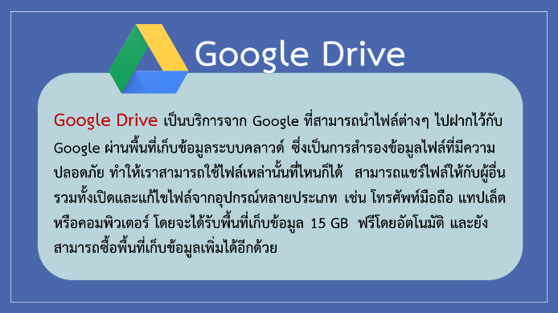

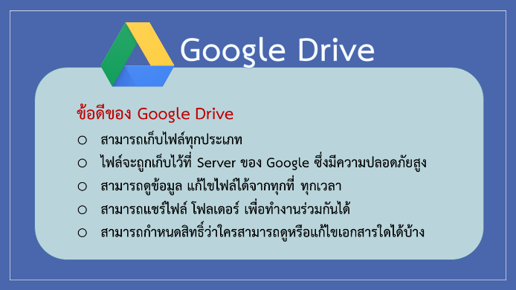 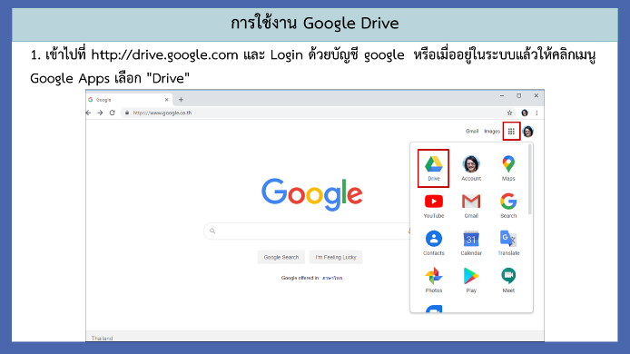

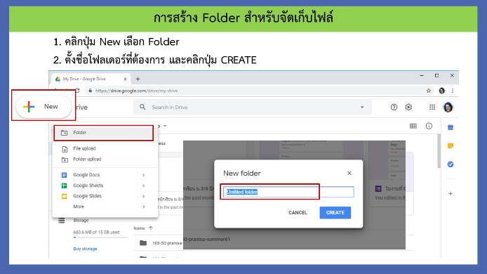 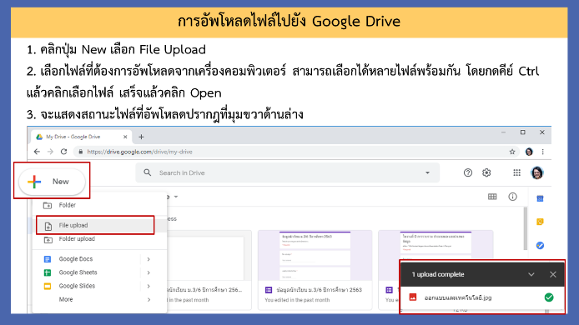

**ตัวอย่างสื่อการสอน เรื่อง การใช้งาน Online Tools (Google Docs)**

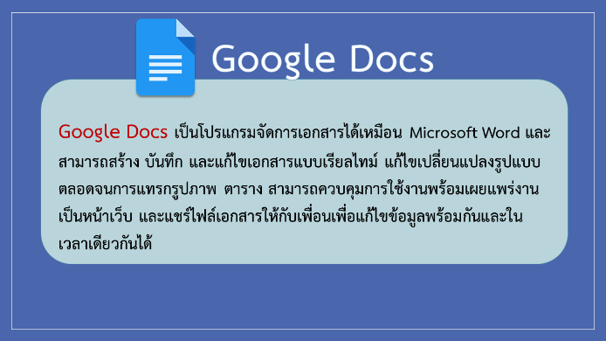 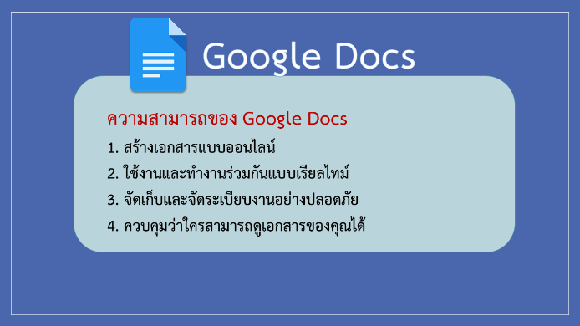

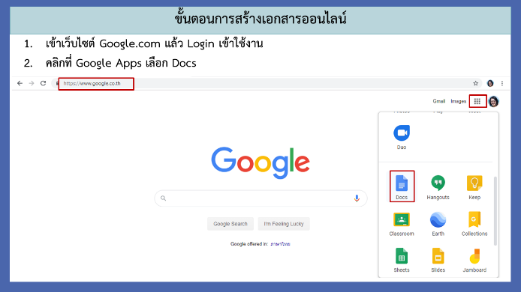 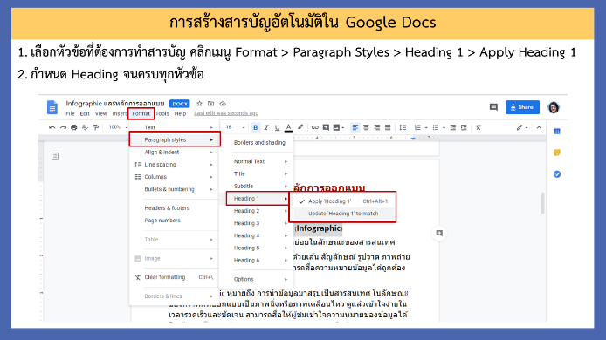

|  |  |  |
| --- | --- | --- |
| **โรงเรียนอัสสัมชัญ**  **แผนการจัดการเรียนรู้** | | |
| **ภาคเรียนที่** 1 | **ปีการศึกษา** 2563 | **สัปดาห์ 9-10** |
| **รหัสวิชา** ว 20255 | **รายวิชา** โครงงานคอมพิวเตอร์ 1 | **ชั้นมัธยมศึกษาปีที่** 3 |
| **หน่วยการเรียนรู้ที่ 1 เรื่อง**   **เทคโนโลยีสารสนเทศเพื่อการเรียนรู้** | | **เวลา 2 ชั่วโมง** |

**1. มาตรฐานการเรียนรู้/ตัวชี้วัด/ผลการเรียนรู้(Standard/Indicators/Learning Outcomes)**

ใช้เทคโนโลยีสารสนเทศนำเสนองานในรูปแบบที่เหมาะสมกับลักษณะงาน

## 2. จุดประสงค์การเรียนรู้(Learning Objectives)

## ด้านความรู้(Knowledge)

1. นักเรียนมีความรู้เกี่ยวกับ Online Tools

**ด้านทักษะกระบวนการ(Process Skill)**

1. นักเรียนสามารถเลือกใช้งาน Online Tools ได้อย่างเหมาะสม

**ด้านคุณลักษณะอันพึงประสงค์ (Desirable Characteristics)**

1. มีวินัย
2. ใฝ่เรียนรู้
3. ซื่อสัตย์สุจริต
4. มุ่งมั่นในการทำงาน

**3.** **สมรรถนะสำคัญของผู้เรียน (Learners’ Key Competencies)**

🗹 1. ความสามารถในการสื่อสาร

🗹 2. ความสามารถในการคิด

🞎 3. ความสามารถในการแก้ปัญหา

🞎 4. ความสามารถในการใช้ทักษะชีวิต

🗹 5. ความสามารถในการใช้เทคโนโลยี

**4. สาระ/เนื้อหา(Content)**

* การสร้างแบบทดสอบด้วย Google Form

### 5. การจัดกิจกรรมการเรียนรู้ (Activities)

**ขั้นนำเสนอ**

1. ครูอธิบายการสร้างแบบทดสอบด้วย Google Form และให้นักเรียนศึกษาเนื้อหาจาก AC Classroom
2. ครูอธิบายพร้อมสาธิตการสร้างแบบทดสอบ Online ด้วย Google Form

**ขั้นฝึก**

1. นักเรียนฝึกปฏิบัติการสร้างแบบทดสอบ Online ด้วย Google Form

**ขั้นนำไปใช้**

1. นักเรียนทำใบงาน และสร้างแบบทดสอบ Online ด้วย Google Form ตามรายละเอียดที่ครูกำหนด และส่งใบงานตามที่ได้รับมอบหมายโดยการแชร์ไฟล์ให้ครูเข้าไปตรวจ

**6.** **สื่อ / แหล่งการเรียนรู้(Learning materials/Resources**

1. สื่อการสอน Microsoft PowerPoint
2. เครื่องคอมพิวเตอร์/ อินเตอร์เน็ต
3. ใบงาน/แบบฝึกหัด
4. classroom.assumption.ac.th

**7. รูปแบบการสอน/วิธีการสอน (Teaching Model/Teaching Method)**

**รูปแบบการสอน (Teaching Model)**

🞎 CIPPA Model 🞎 Inquiry Cycled (5Es) 🞎 4 MAT ☑ 3P Model

**วิธีการสอน (Teaching Method)**

☑ แบบบรรยาย (Lecture Method) ☑ แบบสาธิต (DemonstrationMethod)

🞎 แบบทดลอง (LaboratoryMethod)🞎 แบบบูรณาการ (Integrated)

🞎 แบบอุปนัย (Inductive Method) 🞎 แบบนิรนัย (Deductive Method)

🞎 สืบสอบ (Inquiry Method) 🞎 โครงงาน (Project Method)  
☑ อื่นๆ ศึกษาด้วยตนเอง (Self Study Method)

**เทคนิคการสอน**

☑ เทคนิคการเสริมแรง 🞎 เทคนิคการใช้กราฟิก 🞎 เทคนิคเพื่อนช่วยเพื่อน

🞎 เทคนิคการใช้เพลง 🞎 เทคนิคหมวก 6 ใบของเดอโบโน

**8. การวัดและประเมินผล (Evaluation)**

**วิธีวัด**

* สังเกตพฤติกรรม
* ประเมินผลจากชิ้นงาน

**เครื่องมือวัด**

* แบบประเมินผลงาน/ใบงาน

**9.  บันทึกหลังสอน**

|  |  |  |  |  |  |
| --- | --- | --- | --- | --- | --- |
| **ข้อ** | **Deep Knowledge ที่เกิดขึ้นกับผู้เรียน** | **คิดเป็นร้อยละ** | | | |
| **3/6** | **3/7** | **3/8** | **3/9** |
| 1 | นักเรียนมีความรู้เกี่ยวกับ Online Tools ได้ | 98 | 90 | 95 | 98 |
| นักเรียนมีความรู้เกี่ยวกับ Online Tools ได้บางส่วน | 2 | 10 | 5 | 2 |
| ***แนวทางการพัฒนา*** | | | | | |

|  |  |  |  |  |  |  |
| --- | --- | --- | --- | --- | --- | --- |
| **ข้อ** | **ทักษะ / กระบวนการ** | **คิดเป็นร้อยละ** | | | | |
| **3/6** | **3/7** | **3/8** | **3/9** | |
| 1 | นักเรียนสามารถเลือกใช้งาน Online Tools ได้อย่างเหมาะสม | 98 | 90 | 95 | 98 | |
| นักเรียนสามารถเลือกใช้งาน Online Tools ได้อย่างเหมาะสมบางส่วน | 2 | 10 | 5 | 2 | |
| ***แนวทางการพัฒนา*** | | | | | |

|  |  |  |  |  |  |  |
| --- | --- | --- | --- | --- | --- | --- |
| **ข้อ** | **ด้านคุณลักษณะอันพึงประสงค์** | **คิดเป็นร้อยละ** | | | | |
| **3/6** | **3/7** | **3/8** | **3/9** | |
| 1 | มีวินัย | 100 | 95 | 100 | 100 | |
| 2 | ใฝ่เรียนรู้ | 100 | 90 | 95 | 98 | |
| 3 | ซื่อสัตย์สุจริต | 98 | 90 | 95 | 98 | |
| 4 | มุ่งมั่นในการทำงาน | 98 | 90 | 95 | 98 | |
| ***แนวทางการพัฒนา***ติดตามการส่งงานและกระตุ้นให้นักเรียนทำการบ้านส่งใน AC Classroom | | | | | |

**แนวทางการพัฒนาผู้เรียนและการปรับปรุงการสอน**

มีนักเรียนที่ยังทำแบบทดสอบไม่ถูกต้อง จึงเพิ่มคาบสอนและทำใบงานเพิ่มเติมเพื่อให้เข้าใจมากขึ้น และนัดหมายนักเรียนบางส่วนหลังเลิกเรียนให้มาติดตามงาน รวมทั้งให้ศึกษาเนื้อหาใน Ac classroom ด้วยตนเองเพิ่มเติม

ครูผู้สอน มิสปราณิสา อ่ำทอง

หัวหน้ากลุ่มสาระฯ มิสเสาวภา กลิ่นสูงเนิน

**ตัวอย่างสื่อการสอน เรื่อง การใช้งาน Online Tools**

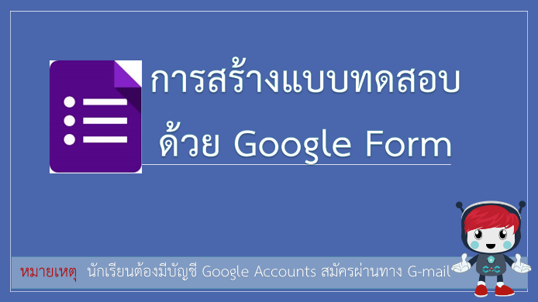 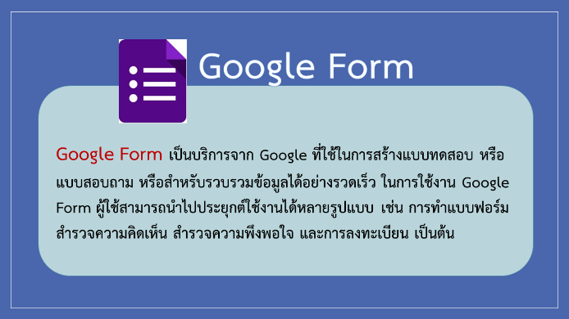

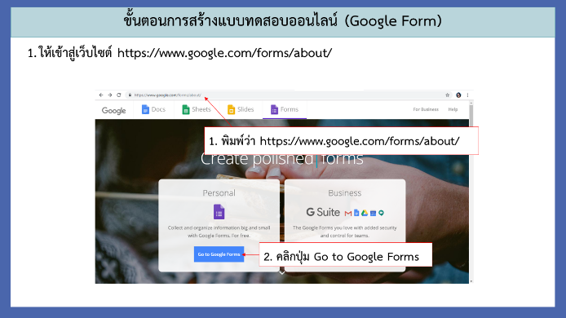 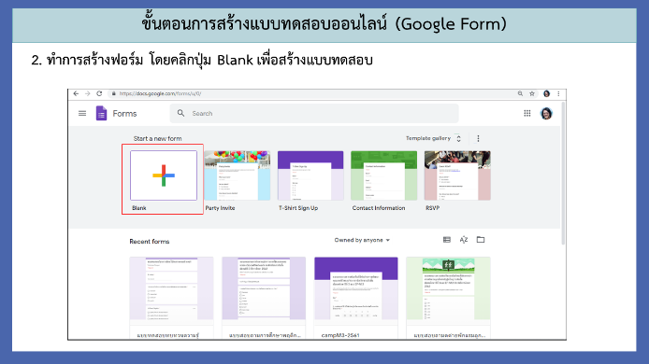

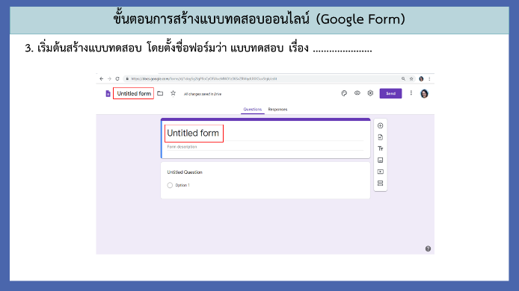 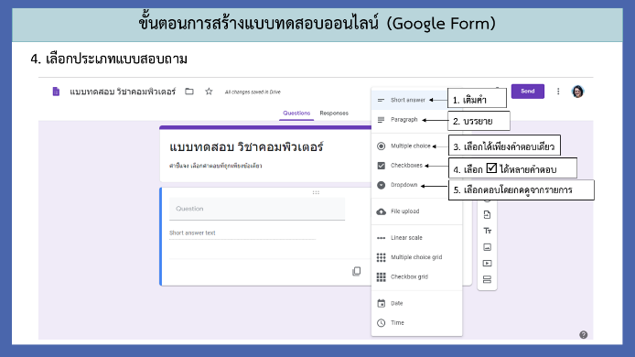

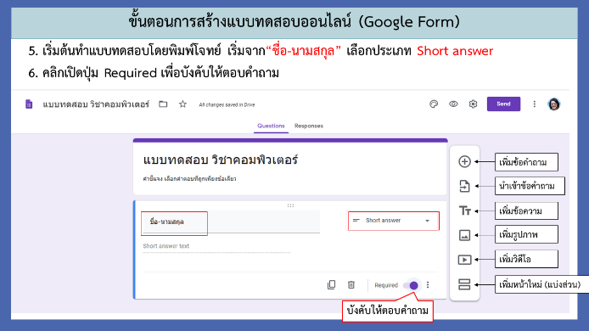 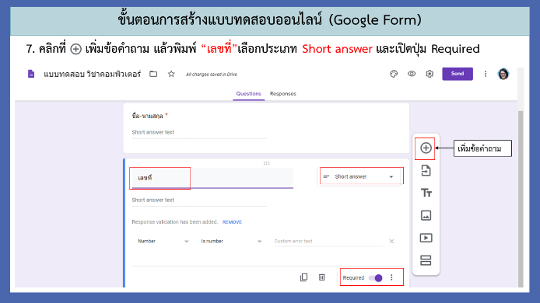

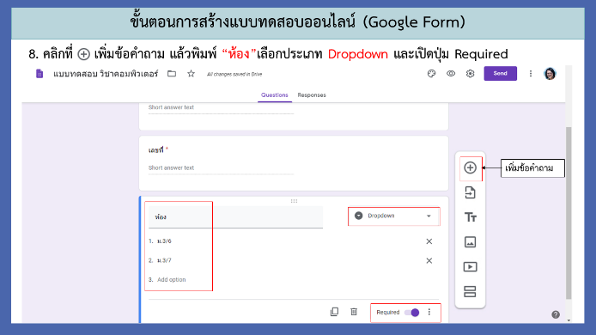 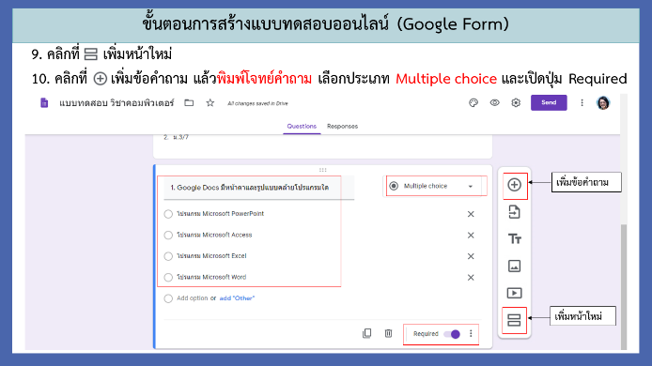

|  |  |  |
| --- | --- | --- |
| **โรงเรียนอัสสัมชัญ**  **แผนการจัดการเรียนรู้** | | |
| **ภาคเรียนที่** 1 | **ปีการศึกษา** 2563 | **สัปดาห์ 11** |
| **รหัสวิชา** ว 20255 | **รายวิชา** โครงงานคอมพิวเตอร์ 1 | **ชั้นมัธยมศึกษาปีที่** 3 |
| **หน่วยการเรียนรู้ที่ 1 เรื่อง เทคโนโลยีสารสนเทศเพื่อการเรียนรู้(ทบทวน)** | | **เวลา 1 ชั่วโมง** |

**1. มาตรฐานการเรียนรู้/ตัวชี้วัด/ผลการเรียนรู้(Standard/Indicators/Learning Outcomes)**

1. นักเรียนมีความรู้ความเข้าใจและประยุกต์ใช้เทคโนโลยีสารสนเทศในการทำงานได้อย่างเหมาะสม

2. ใช้เทคโนโลยีสารสนเทศนำเสนองานในรูปแบบที่เหมาะสมกับลักษณะงาน

## 2. จุดประสงค์การเรียนรู้(Learning Objectives)

## ด้านความรู้(Knowledge)

1. นักเรียนมีความรู้เกี่ยวกับเทคนิคการจัดทำรายงานและ Online Tools

**ด้านทักษะกระบวนการ(Process Skill)**

1. นักเรียนสามารถจัดทำรายงานและเลือกใช้งาน Online Tools ได้อย่างเหมาะสม

**ด้านคุณลักษณะอันพึงประสงค์ (Desirable Characteristics)**

1. มีวินัย
2. ใฝ่เรียนรู้
3. ซื่อสัตย์สุจริต
4. มุ่งมั่นในการทำงาน

**3.** **สมรรถนะสำคัญของผู้เรียน (Learners’ Key Competencies)**

🗹 1. ความสามารถในการสื่อสาร

🗹 2. ความสามารถในการคิด

🞎 3. ความสามารถในการแก้ปัญหา

🞎 4. ความสามารถในการใช้ทักษะชีวิต

🗹 5. ความสามารถในการใช้เทคโนโลยี

**4. สาระ/เนื้อหา(Content)**

* การสร้างสารบัญ สารบัญภาพ และบรรณานุกรม
* การใช้งาน Google Drive , Google Docs

### 5. การจัดกิจกรรมการเรียนรู้ (Activities)

**ขั้นนำเสนอ**

1. ครูทบทวนเนื้อหาและสาธิตการสร้างสารบัญ สารบัญภาพ และบรรณานุกรม
2. ครูทบทวนเนื้อหาและสาธิตการใช้งาน Google Drive , Google Docs

**ขั้นฝึก**

1. นักเรียนฝึกปฏิบัติการสร้างสารบัญ สารบัญภาพ และบรรณานุกรม

**ขั้นนำไปใช้**

1. นักเรียนทำใบงานตามรายละเอียดที่ครูกำหนด และส่งใบงาน

**6.** **สื่อ / แหล่งการเรียนรู้(Learning materials/Resources**

1. สื่อการสอน Microsoft PowerPoint
2. เครื่องคอมพิวเตอร์/ อินเตอร์เน็ต
3. ใบงาน/แบบฝึกหัด
4. classroom.assumption.ac.th

**7. รูปแบบการสอน/วิธีการสอน (Teaching Model/Teaching Method)**

**รูปแบบการสอน (Teaching Model)**

🞎 CIPPA Model 🞎 Inquiry Cycled (5Es) 🞎 4 MAT ☑ 3P Model

**วิธีการสอน (Teaching Method)**

☑ แบบบรรยาย (Lecture Method) ☑ แบบสาธิต (DemonstrationMethod)

🞎 แบบทดลอง (LaboratoryMethod)🞎 แบบบูรณาการ (Integrated)

🞎 แบบอุปนัย (Inductive Method) 🞎 แบบนิรนัย (Deductive Method)

🞎 สืบสอบ (Inquiry Method) 🞎 โครงงาน (Project Method)  
☑ อื่นๆ ศึกษาด้วยตนเอง (Self Study Method)

**เทคนิคการสอน**

☑ เทคนิคการเสริมแรง 🞎 เทคนิคการใช้กราฟิก 🞎 เทคนิคเพื่อนช่วยเพื่อน

🞎 เทคนิคการใช้เพลง 🞎 เทคนิคหมวก 6 ใบของเดอโบโน

**8. การวัดและประเมินผล (Evaluation)**

**วิธีวัด**

* สังเกตพฤติกรรม
* ประเมินผลจากชิ้นงาน

**เครื่องมือวัด**

* แบบประเมินผลงาน/ใบงาน

**9.  บันทึกหลังสอน**

|  |  |  |  |  |  |
| --- | --- | --- | --- | --- | --- |
| **ข้อ** | **Deep Knowledge ที่เกิดขึ้นกับผู้เรียน** | **คิดเป็นร้อยละ** | | | |
| **3/6** | **3/7** | **3/8** | **3/9** |
| 1 | นักเรียนมีความรู้เกี่ยวกับเทคนิคการจัดทำรายงานและ Online Tools | 100 | 95 | 100 | 100 |
| นักเรียนมีความรู้เกี่ยวกับเทคนิคการจัดทำรายงานและ Online Tools บางส่วน | 0 | 5 | 0 | 0 |
| ***แนวทางการพัฒนา*** *-* | | | | | |

|  |  |  |  |  |  |  |
| --- | --- | --- | --- | --- | --- | --- |
| **ข้อ** | **ทักษะ / กระบวนการ** | **คิดเป็นร้อยละ** | | | | |
| **3/6** | **3/7** | **3/8** | **3/9** | |
| 1 | นักเรียนสามารถจัดทำรายงานและเลือกใช้งาน Online Tools ได้อย่างเหมาะสม | 100 | 95 | 100 | 100 | |
| นักเรียนสามารถจัดทำรายงานและเลือกใช้งาน Online Tools ได้อย่างเหมาะสมบางส่วน | 0 | 5 | 0 | 0 | |
| ***แนวทางการพัฒนา*** *-* | | | | | |

|  |  |  |  |  |  |  |
| --- | --- | --- | --- | --- | --- | --- |
| **ข้อ** | **ด้านคุณลักษณะอันพึงประสงค์** | **คิดเป็นร้อยละ** | | | | |
| **3/6** | **3/7** | **3/8** | **3/9** | |
| 1 | มีวินัย | 100 | 100 | 100 | 100 | |
| 2 | ใฝ่เรียนรู้ | 100 | 95 | 98 | 100 | |
| 3 | ซื่อสัตย์สุจริต | 100 | 95 | 98 | 100 | |
| 4 | มุ่งมั่นในการทำงาน | 100 | 95 | 98 | 100 | |
| ***แนวทางการพัฒนา*** *-* | | | | | |

**แนวทางการพัฒนาผู้เรียนและการปรับปรุงการสอน**

เป็นการทบทวนเนื้อการสร้างสารบัญ สารบัญภาพ บรรณานุกรม เพื่อให้นักเรียนเข้าใจมากขึ้น

ครูผู้สอน มิสปราณิสา อ่ำทอง

หัวหน้ากลุ่มสาระฯ มิสเสาวภา กลิ่นสูงเนิน

|  |  |  |
| --- | --- | --- |
| **โรงเรียนอัสสัมชัญ**  **แผนการจัดการเรียนรู้** | | |
| **ภาคเรียนที่** 1 | **ปีการศึกษา** 2563 | **สัปดาห์ 12** |
| **รหัสวิชา** ว 20255 | **รายวิชา** โครงงานคอมพิวเตอร์ 1 | **ชั้นมัธยมศึกษาปีที่** 3 |
| **หน่วยการเรียนรู้ที่ 1 เรื่อง เทคโนโลยีสารสนเทศเพื่อการเรียนรู้ (สอบ)** | | **เวลา 1 ชั่วโมง** |

|  |  |  |
| --- | --- | --- |
|  |  |  |

สอบกลางภาคเรียนที่ 1/2563

|  |  |  |
| --- | --- | --- |
| **โรงเรียนอัสสัมชัญ**  **แผนการจัดการเรียนรู้** | | |
| **ภาคเรียนที่** 1 | **ปีการศึกษา** 2563 | **สัปดาห์ 13** |
| **รหัสวิชา** ว 20255 | **รายวิชา** โครงงานคอมพิวเตอร์ 1 | **ชั้นมัธยมศึกษาปีที่** 3 |
| **หน่วยการเรียนรู้ที่ 1 เรื่อง**   **เทคโนโลยีสารสนเทศเพื่อการเรียนรู้** | | **เวลา 1 ชั่วโมง** |

**1. มาตรฐานการเรียนรู้/ตัวชี้วัด/ผลการเรียนรู้(Standard/Indicators/Learning Outcomes)**

ใช้เทคโนโลยีสารสนเทศนำเสนองานในรูปแบบที่เหมาะสมกับลักษณะงาน

## 2. จุดประสงค์การเรียนรู้(Learning Objectives)

## ด้านความรู้(Knowledge)

1. นักเรียนมีความรู้เกี่ยวกับ Online Tools

**ด้านทักษะกระบวนการ(Process Skill)**

1. นักเรียนสามารถเลือกใช้งาน Online Tools ได้อย่างเหมาะสม

**ด้านคุณลักษณะอันพึงประสงค์ (Desirable Characteristics)**

1. มีวินัย
2. ใฝ่เรียนรู้
3. ซื่อสัตย์สุจริต
4. มุ่งมั่นในการทำงาน

**3.** **สมรรถนะสำคัญของผู้เรียน (Learners’ Key Competencies)**

🗹 1. ความสามารถในการสื่อสาร

🗹 2. ความสามารถในการคิด

🞎 3. ความสามารถในการแก้ปัญหา

🞎 4. ความสามารถในการใช้ทักษะชีวิต

🗹 5. ความสามารถในการใช้เทคโนโลยี

**4. สาระ/เนื้อหา(Content)**

* การสร้างแบบทดสอบด้วย Google Form

### 5. การจัดกิจกรรมการเรียนรู้ (Activities)

**ขั้นนำเสนอ**

1. ครูให้นักเรียนดูตัวอย่างแบบทดสอบที่สร้างด้วย Google Form และทบทวนเนื้อหาการสร้างแบบทดสอบ

**ขั้นฝึก**

1. นักเรียนค้นหาข้อมูลแบบทดสอบพร้อมเฉลยในอินเทอร์เน็ตตามหัวข้อที่ครูกำหนด เพื่อนำมาใช้ในการทำแบบทดสอบด้วย Google Form

**ขั้นนำไปใช้**

1. นักเรียนทำใบงาน และสร้างแบบทดสอบด้วย Google Form ตามรายละเอียดที่ครูกำหนด และส่งใบงานตามที่ได้รับมอบหมายโดยการแชร์ไฟล์ให้ครูเข้าไปตรวจ

**6.** **สื่อ / แหล่งการเรียนรู้(Learning materials/Resources**

1. สื่อการสอน Microsoft PowerPoint
2. เครื่องคอมพิวเตอร์/ อินเตอร์เน็ต
3. ใบงาน/แบบฝึกหัด
4. classroom.assumption.ac.th

**7. รูปแบบการสอน/วิธีการสอน (Teaching Model/Teaching Method)**

**รูปแบบการสอน (Teaching Model)**

🞎 CIPPA Model 🞎 Inquiry Cycled (5Es) 🞎 4 MAT ☑ 3P Model

**วิธีการสอน (Teaching Method)**

☑ แบบบรรยาย (Lecture Method) ☑ แบบสาธิต (DemonstrationMethod)

🞎 แบบทดลอง (LaboratoryMethod)🞎 แบบบูรณาการ (Integrated)

🞎 แบบอุปนัย (Inductive Method) 🞎 แบบนิรนัย (Deductive Method)

🞎 สืบสอบ (Inquiry Method) 🞎 โครงงาน (Project Method)  
☑ อื่นๆ ศึกษาด้วยตนเอง (Self Study Method)

**เทคนิคการสอน**

☑ เทคนิคการเสริมแรง 🞎 เทคนิคการใช้กราฟิก ☑ เทคนิคเพื่อนช่วยเพื่อน

🞎 เทคนิคการใช้เพลง 🞎 เทคนิคหมวก 6 ใบของเดอโบโน

**8. การวัดและประเมินผล (Evaluation)**

**วิธีวัด**

* สังเกตพฤติกรรม
* ประเมินผลจากชิ้นงาน

**เครื่องมือวัด**

* แบบประเมินผลงาน/ใบงาน

**9.  บันทึกหลังสอน**

|  |  |  |  |  |  |
| --- | --- | --- | --- | --- | --- |
| **ข้อ** | **Deep Knowledge ที่เกิดขึ้นกับผู้เรียน** | **คิดเป็นร้อยละ** | | | |
| **3/6** | **3/7** | **3/8** | **3/9** |
| 1 | นักเรียนมีความรู้เกี่ยวกับ Online Tools ได้ | 98 | 95 | 95 | 98 |
| นักเรียนมีความรู้เกี่ยวกับ Online Tools ได้บางส่วน | 2 | 5 | 5 | 2 |
| ***แนวทางการพัฒนา*** | | | | | |

|  |  |  |  |  |  |  |
| --- | --- | --- | --- | --- | --- | --- |
| **ข้อ** | **ทักษะ / กระบวนการ** | **คิดเป็นร้อยละ** | | | | |
| **3/6** | **3/7** | **3/8** | **3/9** | |
| 1 | นักเรียนสามารถเลือกใช้งาน Online Tools ได้อย่างเหมาะสม | 98 | 95 | 95 | 98 | |
| นักเรียนสามารถเลือกใช้งาน Online Tools ได้อย่างเหมาะสมบางส่วน | 2 | 5 | 5 | 2 | |
| ***แนวทางการพัฒนา*** | | | | | |

|  |  |  |  |  |  |  |
| --- | --- | --- | --- | --- | --- | --- |
| **ข้อ** | **ด้านคุณลักษณะอันพึงประสงค์** | **คิดเป็นร้อยละ** | | | | |
| **3/6** | **3/7** | **3/8** | **3/9** | |
| 1 | มีวินัย | 100 | 98 | 98 | 100 | |
| 2 | ใฝ่เรียนรู้ | 99 | 98 | 98 | 99 | |
| 3 | ซื่อสัตย์สุจริต | 99 | 98 | 98 | 99 | |
| 4 | มุ่งมั่นในการทำงาน | 99 | 98 | 98 | 99 | |
| ***แนวทางการพัฒนา***ติดตามการส่งงานและกระตุ้นให้นักเรียนส่งงานให้มากขึ้น | | | | | |

**แนวทางการพัฒนาผู้เรียนและการปรับปรุงการสอน**

มอบหมายงานให้นักเรียนทำเพิ่มเติม โดยให้นักเรียนที่เข้าใจและทำงานที่มอบหมายเสร็จแล้วไปช่วยเหลือเพื่อนที่ยังไม่เข้าใจให้ทำงานได้ รวมทั้งให้นักเรียนไปศึกษาเนื้อหาเพิ่มเติมใน Ac Online

ครูผู้สอน มิสปราณิสา อ่ำทอง

หัวหน้ากลุ่มสาระฯ มิสเสาวภา กลิ่นสูงเนิน

|  |  |  |
| --- | --- | --- |
| **โรงเรียนอัสสัมชัญ**  **แผนการจัดการเรียนรู้** | | |
| **ภาคเรียนที่** 1 | **ปีการศึกษา** 2563 | **สัปดาห์ 14-15** |
| **รหัสวิชา** ว 20255 | **รายวิชา** โครงงานคอมพิวเตอร์ 1 | **ชั้นมัธยมศึกษาปีที่** 3 |
| **หน่วยการเรียนรู้ที่ 1 เรื่อง**   **เทคโนโลยีสารสนเทศเพื่อการเรียนรู้** | | **เวลา 2 ชั่วโมง** |

**1. มาตรฐานการเรียนรู้/ตัวชี้วัด/ผลการเรียนรู้(Standard/Indicators/Learning Outcomes)**

ใช้เทคโนโลยีสารสนเทศนำเสนองานในรูปแบบที่เหมาะสมกับลักษณะงาน

## 2. จุดประสงค์การเรียนรู้(Learning Objectives)

## ด้านความรู้(Knowledge)

1. นักเรียนมีความรู้เกี่ยวกับการออกแบบอินโฟกราฟิก

**ด้านทักษะกระบวนการ(Process Skill)**

1. นักเรียนสามารถออกแบบอินโฟกราฟิกได้

**ด้านคุณลักษณะอันพึงประสงค์ (Desirable Characteristics)**

1. มีวินัย

2. ใฝ่เรียนรู้

3. ซื่อสัตย์สุจริต

4. มุ่งมั่นในการทำงาน

**3.** **สมรรถนะสำคัญของผู้เรียน (Learners’ Key Competencies)**

🗹 1. ความสามารถในการสื่อสาร

🗹 2. ความสามารถในการคิด

🞎 3. ความสามารถในการแก้ปัญหา

🞎 4. ความสามารถในการใช้ทักษะชีวิต

🗹 5. ความสามารถในการใช้เทคโนโลยี

**4. สาระ/เนื้อหา(Content)**

* หลักการออกแบบอินโฟกราฟิก
* ออกแบบอินโฟกราฟิกด้วย Canva

### 5. การจัดกิจกรรมการเรียนรู้ (Activities)

**ขั้นนำเสนอ**

1. ครูเปิดวิดีทัศน์ “อินโฟกราฟิก คืออะไร” และอธิบายความหมายและหลักการออกแบบอินโฟกราฟิก
2. ครูอธิบายพร้อมสาธิตการออกแบบอินโฟกราฟิกด้วย Canva

**ขั้นฝึก**

1. นักเรียนฝึกปฏิบัติการออกแบบอินโฟกราฟิกด้วย Canva

**ขั้นนำไปใช้**

1. นักเรียนทำใบงาน และออกแบบอินโฟกราฟิกตามรายละเอียดที่ครูกำหนด และส่งใบงานตามที่ได้รับมอบหมาย

**6.** **สื่อ / แหล่งการเรียนรู้(Learning materials/Resources**

1. สื่อการสอน Microsoft PowerPoint
2. เครื่องคอมพิวเตอร์/ อินเตอร์เน็ต
3. ใบงาน/แบบฝึกหัด
4. classroom.assumption.ac.th
5. canva.com

**7. รูปแบบการสอน/วิธีการสอน (Teaching Model/Teaching Method)**

**รูปแบบการสอน (Teaching Model)**

🞎 CIPPA Model 🞎 Inquiry Cycled (5Es) 🞎 4 MAT ☑ 3P Model

**วิธีการสอน (Teaching Method)**

☑ แบบบรรยาย (Lecture Method) ☑ แบบสาธิต (DemonstrationMethod)

🞎 แบบทดลอง (LaboratoryMethod)🞎 แบบบูรณาการ (Integrated)

🞎 แบบอุปนัย (Inductive Method) 🞎 แบบนิรนัย (Deductive Method)

🞎 สืบสอบ (Inquiry Method) 🞎 โครงงาน (Project Method)  
☑ อื่นๆ ศึกษาด้วยตนเอง (Self Study Method)

**เทคนิคการสอน**

☑ เทคนิคการเสริมแรง 🞎 เทคนิคการใช้กราฟิก ☑ เทคนิคเพื่อนช่วยเพื่อน

🞎 เทคนิคการใช้เพลง 🞎 เทคนิคหมวก 6 ใบของเดอโบโน

**8. การวัดและประเมินผล (Evaluation)**

**วิธีวัด**

* สังเกตพฤติกรรม
* ประเมินผลจากชิ้นงาน

**เครื่องมือวัด**

* แบบประเมินผลงาน/ใบงาน

**9.  บันทึกหลังสอน**

|  |  |  |  |  |  |
| --- | --- | --- | --- | --- | --- |
| **ข้อ** | **Deep Knowledge ที่เกิดขึ้นกับผู้เรียน** | **คิดเป็นร้อยละ** | | | |
| **3/6** | **3/7** | **3/8** | **3/9** |
| 1 | นักเรียนมีความรู้เกี่ยวกับการออกแบบอินโฟกราฟิกได้ | 95 | 90 | 95 | 95 |
| นักเรียนมีความรู้เกี่ยวกับการออกแบบอินโฟกราฟิกได้บางส่วน | 5 | 10 | 5 | 5 |
| ***แนวทางการพัฒนา***แนะนำเทคนิคการใช้เครื่องมือและเทคนิคการออกแบบ | | | | | |

|  |  |  |  |  |  |  |
| --- | --- | --- | --- | --- | --- | --- |
| **ข้อ** | **ทักษะ / กระบวนการ** | **คิดเป็นร้อยละ** | | | | |
| **3/6** | **3/7** | **3/8** | **3/9** | |
| 1 | นักเรียนสามารถออกแบบอินโฟกราฟิกได้อย่างเหมาะสม | 95 | 90 | 95 | 95 | |
| นักเรียนสามารถออกแบบอินโฟกราฟิกได้อย่างเหมาะสมบางส่วน | 5 | 10 | 5 | 5 | |
| ***แนวทางการพัฒนา***ให้นักเรียนดูตัวอย่างเพื่อเป็นแนวทางการออกแบบ | | | | | |

|  |  |  |  |  |  |  |
| --- | --- | --- | --- | --- | --- | --- |
| **ข้อ** | **ด้านคุณลักษณะอันพึงประสงค์** | **คิดเป็นร้อยละ** | | | | |
| **3/6** | **3/7** | **3/8** | **3/9** | |
| 1 | มีวินัย | 100 | 95 | 98 | 100 | |
| 2 | ใฝ่เรียนรู้ | 100 | 95 | 98 | 100 | |
| 3 | ซื่อสัตย์สุจริต | 100 | 95 | 98 | 100 | |
| 4 | มุ่งมั่นในการทำงาน | 100 | 95 | 98 | 100 | |
| ***แนวทางการพัฒนา***ติดตามการส่งงานและกระตุ้นให้นักเรียนส่งงานให้มากขึ้น | | | | | |

**แนวทางการพัฒนาผู้เรียนและการปรับปรุงการสอน**

มีนักเรียนบางส่วนใช้โปรแกรมยังไม่คล่องและไม่มีไอเดียในการออกแบบอินโฟกราฟิก จึงแนะนำเทคนิคการออกแบบ และเปิดตัวอย่างผลงานในเว็บไซต์ให้นักเรียนได้ดูเพื่อเป็นไอเดียในการออกแบบ

ครูผู้สอน มิสปราณิสา อ่ำทอง

หัวหน้ากลุ่มสาระฯ มิสเสาวภา กลิ่นสูงเนิน

**ตัวอย่างสื่อการสอน เรื่อง การออกแบบอินโฟกราฟิก**

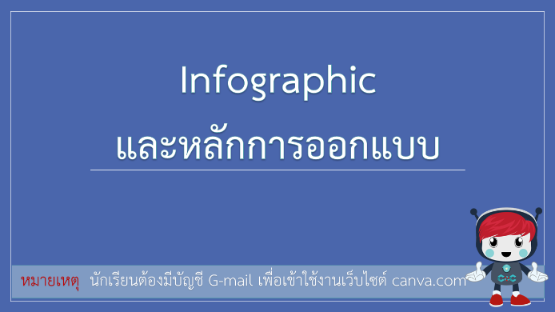 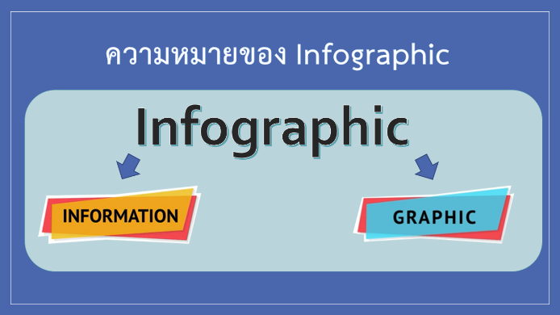

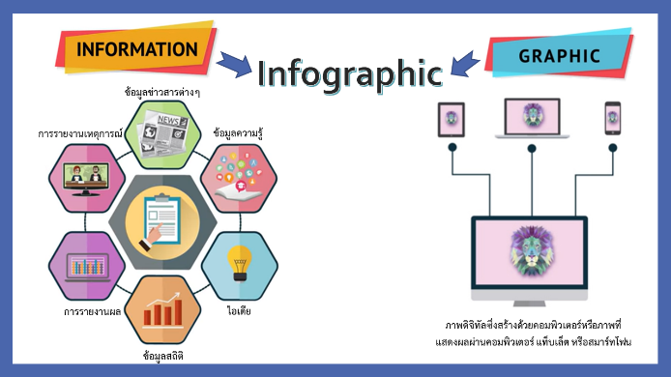 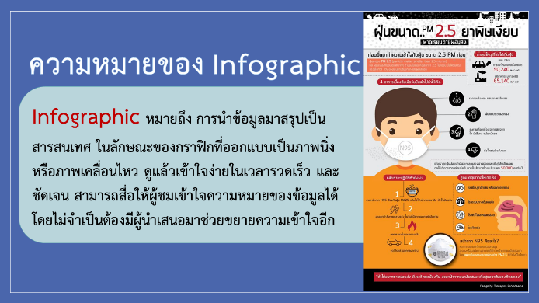

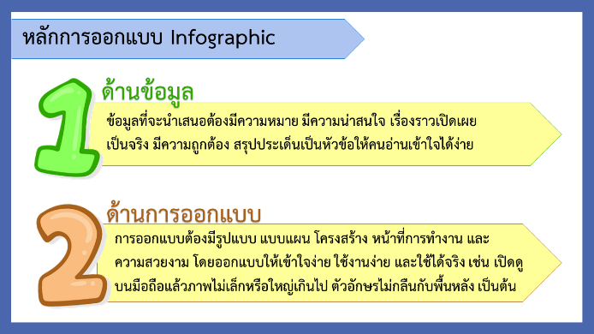 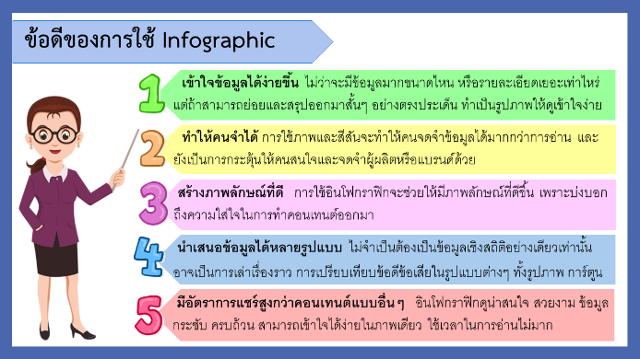

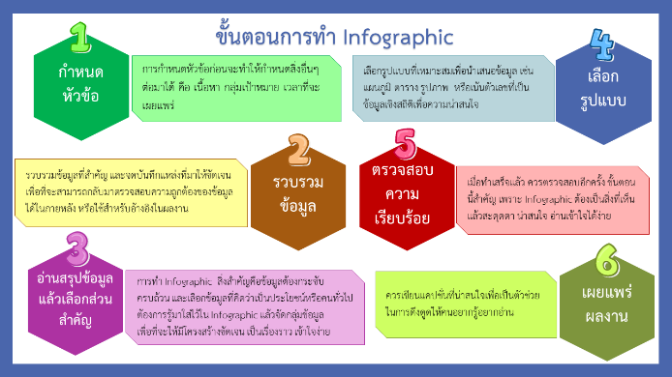 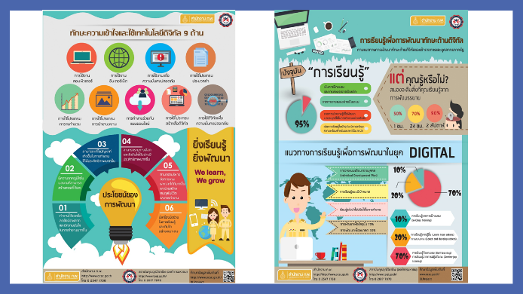

|  |  |  |
| --- | --- | --- |
| **โรงเรียนอัสสัมชัญ**  **แผนการจัดการเรียนรู้** | | |
| **ภาคเรียนที่** 1 | **ปีการศึกษา** 2563 | **สัปดาห์ 16** |
| **รหัสวิชา** ว 20255 | **รายวิชา** โครงงานคอมพิวเตอร์ 1 | **ชั้นมัธยมศึกษาปีที่** 3 |
| **หน่วยการเรียนรู้ที่ 1 เรื่อง**   **เทคโนโลยีสารสนเทศเพื่อการเรียนรู้** | | **เวลา 2 ชั่วโมง** |

**1. มาตรฐานการเรียนรู้/ตัวชี้วัด/ผลการเรียนรู้(Standard/Indicators/Learning Outcomes)**

สามารถประยุกต์ใช้เทคโนโลยีสารสนเทศในการทำงานได้อย่างเหมาะสม

## 2. จุดประสงค์การเรียนรู้(Learning Objectives)

## ด้านความรู้(Knowledge)

1. นักเรียนมีความรู้เกี่ยวกับการออกแบบอินโฟกราฟิก

**ด้านทักษะกระบวนการ(Process Skill)**

1. นักเรียนสามารถออกแบบอินโฟกราฟิกได้

**ด้านคุณลักษณะอันพึงประสงค์ (Desirable Characteristics)**

1. มีวินัย

2. ใฝ่เรียนรู้

3. ซื่อสัตย์สุจริต

4. มุ่งมั่นในการทำงาน

**3.** **สมรรถนะสำคัญของผู้เรียน (Learners’ Key Competencies)**

🗹 1. ความสามารถในการสื่อสาร

🗹 2. ความสามารถในการคิด

🞎 3. ความสามารถในการแก้ปัญหา

🞎 4. ความสามารถในการใช้ทักษะชีวิต

🗹 5. ความสามารถในการใช้เทคโนโลยี

**4. สาระ/เนื้อหา(Content)**

* หลักการออกแบบอินโฟกราฟิก
* การออกแบบโปสเตอร์ด้วย Canva

### 5. การจัดกิจกรรมการเรียนรู้ (Activities)

**ขั้นนำเสนอ**

1. ครูยกตัวอย่างงานอินโฟกราฟิก และให้นักเรียนแสดงความคิดเห็นเกี่ยวกับงานอินโฟกราฟิก

**ขั้นฝึก**

1. นักเรียนฝึกปฏิบัติการออกแบบอินโฟกราฟิกด้วย Canva

**ขั้นนำไปใช้**

1. นักเรียนทำใบงานตามรายละเอียดที่ครูกำหนด โดยครูให้คำแนะนำเมื่อเกิดปัญหาในการทำงาน และส่งงานตามที่ได้รับมอบหมาย

**6.** **สื่อ / แหล่งการเรียนรู้(Learning materials/Resources**

1. สื่อการสอน Microsoft PowerPoint
2. เครื่องคอมพิวเตอร์/ อินเตอร์เน็ต
3. ใบงาน/แบบฝึกหัด
4. classroom.assumption.ac.th
5. canva.com

**7. รูปแบบการสอน/วิธีการสอน (Teaching Model/Teaching Method)**

**รูปแบบการสอน (Teaching Model)**

🞎 CIPPA Model 🞎 Inquiry Cycled (5Es) 🞎 4 MAT ☑ 3P Model

**วิธีการสอน (Teaching Method)**

☑ แบบบรรยาย (Lecture Method) ☑ แบบสาธิต (DemonstrationMethod)

🞎 แบบทดลอง (LaboratoryMethod)🞎 แบบบูรณาการ (Integrated)

🞎 แบบอุปนัย (Inductive Method) 🞎 แบบนิรนัย (Deductive Method)

🞎 สืบสอบ (Inquiry Method) 🞎 โครงงาน (Project Method)  
☑ อื่นๆ ศึกษาด้วยตนเอง (Self Study Method)

**เทคนิคการสอน**

☑ เทคนิคการเสริมแรง 🞎 เทคนิคการใช้กราฟิก ☑ เทคนิคเพื่อนช่วยเพื่อน

🞎 เทคนิคการใช้เพลง 🞎 เทคนิคหมวก 6 ใบของเดอโบโน

**8. การวัดและประเมินผล (Evaluation)**

**วิธีวัด**

* สังเกตพฤติกรรม
* ประเมินผลจากชิ้นงาน

**เครื่องมือวัด**

* แบบประเมินผลงาน/ใบงาน

**9.  บันทึกหลังสอน**

|  |  |  |  |  |  |
| --- | --- | --- | --- | --- | --- |
| **ข้อ** | **Deep Knowledge ที่เกิดขึ้นกับผู้เรียน** | **คิดเป็นร้อยละ** | | | |
| **3/6** | **3/7** | **3/8** | **3/9** |
| 1 | นักเรียนมีความรู้เกี่ยวกับการออกแบบอินโฟกราฟิกได้ | 98 | 95 | 98 | 98 |
| นักเรียนมีความรู้เกี่ยวกับการออกแบบอินโฟกราฟิกได้บางส่วน | 2 | 5 | 2 | 2 |
| ***แนวทางการพัฒนา*** *-* | | | | | |

|  |  |  |  |  |  |  |
| --- | --- | --- | --- | --- | --- | --- |
| **ข้อ** | **ทักษะ / กระบวนการ** | **คิดเป็นร้อยละ** | | | | |
| **3/6** | **3/7** | **3/8** | **3/9** | |
| 1 | นักเรียนสามารถออกแบบอินโฟกราฟิกได้อย่างเหมาะสม | 98 | 95 | 98 | 98 | |
| นักเรียนสามารถออกแบบอินโฟกราฟิกได้อย่างเหมาะสมบางส่วน | 2 | 5 | 2 | 2 | |
| ***แนวทางการพัฒนา***เปิดเว็บไซต์ตัวอย่างการออกแบบอินโฟกราฟิกเพื่อเป็นแนวทางการออกแบบ | | | | | |

|  |  |  |  |  |  |  |
| --- | --- | --- | --- | --- | --- | --- |
| **ข้อ** | **ด้านคุณลักษณะอันพึงประสงค์** | **คิดเป็นร้อยละ** | | | | |
| **3/6** | **3/7** | **3/8** | **3/9** | |
| 1 | มีวินัย | 100 | 95 | 98 | 100 | |
| 2 | ใฝ่เรียนรู้ | 100 | 95 | 98 | 100 | |
| 3 | ซื่อสัตย์สุจริต | 100 | 95 | 98 | 100 | |
| 4 | มุ่งมั่นในการทำงาน | 100 | 95 | 98 | 100 | |
| ***แนวทางการพัฒนา***ให้คำแนะนำและกระตุ้นให้นักเรียนส่งงาน | | | | | |

**แนวทางการพัฒนาผู้เรียนและการปรับปรุงการสอน**

มีการมอบหมายงานออกแบบเพิ่มให้กับนักเรียน เพื่อให้นักเรียนมีความรู้ความชำนาญในโปรแกรม canva และสามารถนำมาใช้ออกแบบได้ดีขึ้น

ครูผู้สอน มิสปราณิสา อ่ำทอง

หัวหน้ากลุ่มสาระฯ มิสเสาวภา กลิ่นสูงเนิน

|  |  |  |
| --- | --- | --- |
| **โรงเรียนอัสสัมชัญ**  **แผนการจัดการเรียนรู้** | | |
| **ภาคเรียนที่** 1 | **ปีการศึกษา** 2563 | **สัปดาห์ 17** |
| **รหัสวิชา** ว 20255 | **รายวิชา** โครงงานคอมพิวเตอร์ 1 | **ชั้นมัธยมศึกษาปีที่** 3 |
| **หน่วยการเรียนรู้ที่ 2 เรื่อง**   **เทคโนโลยีสารสนเทศเพื่อการเรียนรู้** | | **เวลา 1 ชั่วโมง** |

**1. มาตรฐานการเรียนรู้/ตัวชี้วัด/ผลการเรียนรู้(Standard/Indicators/Learning Outcomes)**

1. สามารถประยุกต์ใช้เทคโนโลยีสารสนเทศในการทำงานได้อย่างเหมาะสม

2. อธิบายหลักการทำโครงงานที่มีการใช้เทคโนโลยีสารสนเทศและสร้างชิ้นงานตามจินตนาการหรืองานที่ทำในชีวิตประจำวัน

## 2. จุดประสงค์การเรียนรู้(Learning Objectives)

## ด้านความรู้(Knowledge)

1. นักเรียนสามารถอธิบายขั้นตอนการพัฒนาโครงงานคอมพิวเตอร์ตามที่นักเรียนสนใจ

**ด้านทักษะกระบวนการ(Process Skill)**

1. นักเรียนสามารถพัฒนาโครงงานคอมพิวเตอร์ที่นักเรียนสนใจได้

**ด้านคุณลักษณะอันพึงประสงค์ (Desirable Characteristics)**

1. มีวินัย

2. ใฝ่เรียนรู้

3. ซื่อสัตย์สุจริต

4. มุ่งมั่นในการทำงาน

**3.** **สมรรถนะสำคัญของผู้เรียน (Learners’ Key Competencies)**

🗹 1. ความสามารถในการสื่อสาร

🗹 2. ความสามารถในการคิด

🞎 3. ความสามารถในการแก้ปัญหา

🞎 4. ความสามารถในการใช้ทักษะชีวิต

🗹 5. ความสามารถในการใช้เทคโนโลยี

**4. สาระ/เนื้อหา(Content)**

* ประเภทโครงงานคอมพิวเตอร์
* ขั้นตอนการทำโครงงานคอมพิวเตอร์
* การออกแบบโปสเตอร์ด้วย Canva

### 5. การจัดกิจกรรมการเรียนรู้ (Activities)

**ขั้นนำเสนอ**

1. ครูให้ความรู้พื้นฐานเกี่ยวกับโครงงานคอมพิวเตอร์ ประเภท และขั้นตอนในการทำโครงงานคอมพิวเตอร์ พร้อมยกตัวอย่างโครงงานคอมพิวเตอร์

**ขั้นฝึก**

1. นักเรียนสืบค้น รวบรวมข้อมูล และสรุปข้อมูล เพื่อนำข้อมูลมาใช้ในการทำโครงงาน

**ขั้นนำไปใช้**

1. ครูให้นักเรียนนำเสนอหัวข้อและสรุปสิ่งที่เรียนรู้ โดยครูใช้คำถามในการถามผู้เรียนเพื่อนำไปสู่การสรุปสิ่งที่เรียนรู้

**6.** **สื่อ / แหล่งการเรียนรู้(Learning materials/Resources**

1. สื่อการสอน Microsoft PowerPoint
2. เครื่องคอมพิวเตอร์/ อินเตอร์เน็ต
3. classroom.assumption.ac.th
4. canva.com

**7. รูปแบบการสอน/วิธีการสอน (Teaching Model/Teaching Method)**

**รูปแบบการสอน (Teaching Model)**

🞎 CIPPA Model 🞎 Inquiry Cycled (5Es) 🞎 4 MAT ☑ 3P Model

**วิธีการสอน (Teaching Method)**

☑ แบบบรรยาย (Lecture Method) 🞎 แบบสาธิต (DemonstrationMethod)

🞎 แบบทดลอง (LaboratoryMethod)🞎 แบบบูรณาการ (Integrated)

🞎 แบบอุปนัย (Inductive Method) 🞎 แบบนิรนัย (Deductive Method)

🞎 สืบสอบ (Inquiry Method) ☑ โครงงาน (Project Method)  
☑ อื่นๆ ศึกษาด้วยตนเอง (Self Study Method)

**เทคนิคการสอน**

☑ เทคนิคการเสริมแรง 🞎 เทคนิคการใช้กราฟิก 🞎 เทคนิคเพื่อนช่วยเพื่อน

🞎 เทคนิคการใช้เพลง 🞎 เทคนิคหมวก 6 ใบของเดอโบโน

**8. การวัดและประเมินผล (Evaluation)**

**วิธีวัด**

* สังเกตพฤติกรรม
* ประเมินผลจากชิ้นงาน

**เครื่องมือวัด**

* แบบประเมินผลงาน/ใบงาน

**9.  บันทึกหลังสอน**

|  |  |  |  |  |  |  |
| --- | --- | --- | --- | --- | --- | --- |
| **ข้อ** | **Deep Knowledge ที่เกิดขึ้นกับผู้เรียน** | **คิดเป็นร้อยละ** | | | | |
| **3/6** | **3/7** | **3/8** | **3/9** | |
| 1 | นักเรียนอธิบายขั้นตอนการพัฒนาโครงงานคอมพิวเตอร์ตามที่นักเรียนสนใจได้ | 100 | 98 | 100 | 100 | |
| นักเรียนอธิบายขั้นตอนการพัฒนาโครงงานคอมพิวเตอร์ตามที่นักเรียนสนใจได้บางส่วน | 0 | 2 | 0 | 0 | |
| ***แนวทางการพัฒนา***ให้คำปรึกษาในการสืบค้นข้อมูลเพื่อใช้ในการพัฒนาโครงงาน | | | | | | |
| **ข้อ** | **ทักษะ / กระบวนการ** | **คิดเป็นร้อยละ** | | | | |
| **3/6** | **3/7** | **3/8** | **3/9** | |
| 1 | นักเรียนสามารถพัฒนาโครงงานคอมพิวเตอร์ตามที่นักเรียนสนใจได้ | 100 | 98 | 100 | 100 | |
| นักเรียนสามารถพัฒนาโครงงานคอมพิวเตอร์ที่นักเรียนสนใจได้บางส่วน | 0 | 2 | 0 | 0 | |
| **แนวทางการพัฒนา** ให้คำปรึกษาในการสรุปเนื้อหาเพื่อใช้ในการพัฒนาโครงงาน | | | | | |

|  |  |  |  |  |  |  |
| --- | --- | --- | --- | --- | --- | --- |
| **ข้อ** | **ด้านคุณลักษณะอันพึงประสงค์** | **คิดเป็นร้อยละ** | | | | |
| **3/6** | **3/7** | **3/8** | **3/9** | |
| 1 | มีวินัย | 100 | 98 | 100 | 100 | |
| 2 | ใฝ่เรียนรู้ | 100 | 98 | 100 | 100 | |
| 3 | ซื่อสัตย์สุจริต | 100 | 98 | 100 | 100 | |
| 4 | มุ่งมั่นในการทำงาน | 100 | 98 | 100 | 100 | |
| ***แนวทางการพัฒนา***ให้คำแนะนำและกระตุ้นให้นักเรียนส่งงาน | | | | | |

**แนวทางการพัฒนาผู้เรียนและการปรับปรุงการสอน**

ครูเดินดูการทำงานของนักเรียนและให้คำปรึกษาสำหรับนักเรียนที่ยังไม่เข้าใจ

ครูผู้สอน มิสปราณิสา อ่ำทอง

หัวหน้ากลุ่มสาระฯ มิสเสาวภา กลิ่นสูงเนิน

|  |  |  |
| --- | --- | --- |
| **โรงเรียนอัสสัมชัญ**  **แผนการจัดการเรียนรู้** | | |
| **ภาคเรียนที่** 1 | **ปีการศึกษา** 2563 | **สัปดาห์ 18-19** |
| **รหัสวิชา** ว 20255 | **รายวิชา** โครงงานคอมพิวเตอร์ 1 | **ชั้นมัธยมศึกษาปีที่** 3 |
| **หน่วยการเรียนรู้ที่ 2 เรื่อง**   **เทคโนโลยีสารสนเทศเพื่อการเรียนรู้** | | **เวลา 2 ชั่วโมง** |

**1. มาตรฐานการเรียนรู้/ตัวชี้วัด/ผลการเรียนรู้(Standard/Indicators/Learning Outcomes)**

1. สามารถประยุกต์ใช้เทคโนโลยีสารสนเทศในการทำงานได้อย่างเหมาะสม

2. อธิบายหลักการทำโครงงานที่มีการใช้เทคโนโลยีสารสนเทศและสร้างชิ้นงานตามจินตนาการหรืองานที่ทำในชีวิตประจำวัน

## 2. จุดประสงค์การเรียนรู้(Learning Objectives)

## ด้านความรู้(Knowledge)

1. นักเรียนสามารถอธิบายขั้นตอนการพัฒนาโครงงานคอมพิวเตอร์ตามที่นักเรียนสนใจ

**ด้านทักษะกระบวนการ(Process Skill)**

1. นักเรียนสามารถพัฒนาโครงงานคอมพิวเตอร์ที่นักเรียนสนใจได้

**ด้านคุณลักษณะอันพึงประสงค์ (Desirable Characteristics)**

1. มีวินัย

2. ใฝ่เรียนรู้

3. ซื่อสัตย์สุจริต

4. มุ่งมั่นในการทำงาน

**3.** **สมรรถนะสำคัญของผู้เรียน (Learners’ Key Competencies)**

🗹 1. ความสามารถในการสื่อสาร

🗹 2. ความสามารถในการคิด

🞎 3. ความสามารถในการแก้ปัญหา

🞎 4. ความสามารถในการใช้ทักษะชีวิต

🗹 5. ความสามารถในการใช้เทคโนโลยี

**4. สาระ/เนื้อหา(Content)**

* ขั้นตอนการทำโครงงานคอมพิวเตอร์
* การออกแบบโปสเตอร์ด้วย Canva

### 5. การจัดกิจกรรมการเรียนรู้ (Activities)

**ขั้นนำเสนอ**

1. ครูยกตัวอย่าง โครงงานคอมพิวเตอร์ที่น่าสนใจ เพื่อเป็นแนวทางในการพัฒนาโครงงานของนักเรียน

**ขั้นฝึก**

1. นักเรียนลงมือปฏิบัติโครงงานตามหัวข้อที่สนใจ โดยขอคำปรึกษาจากครูเป็นระยะเมื่อมีข้อสงสัยหรือปัญหาเกิดข้น

**ขั้นนำไปใช้**

1. ครูให้นักเรียนสรุปสิ่งที่เรียนรู้จากการทำกิจกรรม โดยครูใช้คำถามในการถามผู้เรียนเพื่อนำไปสู่การสรุปสิ่งที่เรียนรู้

**6.** **สื่อ / แหล่งการเรียนรู้(Learning materials/Resources**

1. สื่อการสอน Microsoft PowerPoint
2. เครื่องคอมพิวเตอร์/ อินเตอร์เน็ต
3. classroom.assumption.ac.th
4. canva.com

**7. รูปแบบการสอน/วิธีการสอน (Teaching Model/Teaching Method)**

**รูปแบบการสอน (Teaching Model)**

🞎 CIPPA Model 🞎 Inquiry Cycled (5Es) 🞎 4 MAT ☑ 3P Model

**วิธีการสอน (Teaching Method)**

🞎 แบบบรรยาย (Lecture Method) 🞎 แบบสาธิต (DemonstrationMethod)

🞎 แบบทดลอง (LaboratoryMethod)🞎 แบบบูรณาการ (Integrated)

🞎 แบบอุปนัย (Inductive Method) 🞎 แบบนิรนัย (Deductive Method)

🞎 สืบสอบ (Inquiry Method) ☑ โครงงาน (Project Method)  
☑ อื่นๆ ศึกษาด้วยตนเอง (Self Study Method)

**เทคนิคการสอน**

☑ เทคนิคการเสริมแรง 🞎 เทคนิคการใช้กราฟิก ☑ เทคนิคเพื่อนช่วยเพื่อน

🞎 เทคนิคการใช้เพลง 🞎 เทคนิคหมวก 6 ใบของเดอโบโน

**8. การวัดและประเมินผล (Evaluation)**

**วิธีวัด**

* สังเกตพฤติกรรม
* ประเมินผลจากชิ้นงาน

**เครื่องมือวัด**

* แบบประเมินผลงาน/ใบงาน

**9.  บันทึกหลังสอน**

|  |  |  |  |  |  |
| --- | --- | --- | --- | --- | --- |
| **ข้อ** | **Deep Knowledge ที่เกิดขึ้นกับผู้เรียน** | **คิดเป็นร้อยละ** | | | |
| **3/6** | **3/7** | **3/8** | **3/9** |
| 1 | นักเรียนอธิบายขั้นตอนการพัฒนาโครงงานคอมพิวเตอร์ตามที่นักเรียนสนใจได้ | 100 | 100 | 100 | 100 |
| นักเรียนอธิบายขั้นตอนการพัฒนาโครงงานคอมพิวเตอร์ตามที่นักเรียนสนใจได้บางส่วน | 0 | 0 | 0 | 0 |
| ***แนวทางการพัฒนา*** *-* | | | | | |

|  |  |  |  |  |  |  |
| --- | --- | --- | --- | --- | --- | --- |
| **ข้อ** | **ทักษะ / กระบวนการ** | **คิดเป็นร้อยละ** | | | | |
| **3/6** | **3/7** | **3/8** | **3/9** | |
| 1 | นักเรียนสามารถพัฒนาโครงงานคอมพิวเตอร์ตามที่นักเรียนสนใจได้ | 100 | 100 | 100 | 100 | |
| นักเรียนสามารถพัฒนาโครงงานคอมพิวเตอร์ที่นักเรียนสนใจได้บางส่วน | 0 | 0 | 0 | 0 | |
| ***แนวทางการพัฒนา*** *-* | | | | | |

|  |  |  |  |  |  |  |
| --- | --- | --- | --- | --- | --- | --- |
| **ข้อ** | **ด้านคุณลักษณะอันพึงประสงค์** | **คิดเป็นร้อยละ** | | | | |
| **3/6** | **3/7** | **3/8** | **3/9** | |
| 1 | มีวินัย | 100 | 100 | 100 | 100 | |
| 2 | ใฝ่เรียนรู้ | 100 | 100 | 100 | 100 | |
| 3 | ซื่อสัตย์สุจริต | 100 | 100 | 100 | 100 | |
| 4 | มุ่งมั่นในการทำงาน | 100 | 100 | 100 | 100 | |
| ***แนวทางการพัฒนา*** *-* | | | | | |

**แนวทางการพัฒนาผู้เรียนและการปรับปรุงการสอน**

-

ครูผู้สอน มิสปราณิสา อ่ำทอง

หัวหน้ากลุ่มสาระฯ มิสเสาวภา กลิ่นสูงเนิน

**ตัวอย่างผลงานการออกแบบโปสเตอร์**

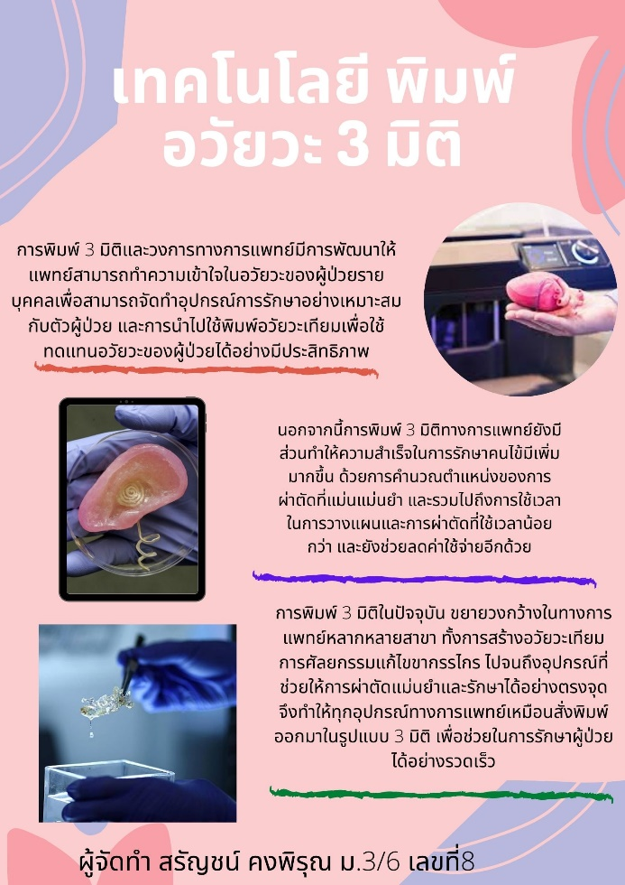 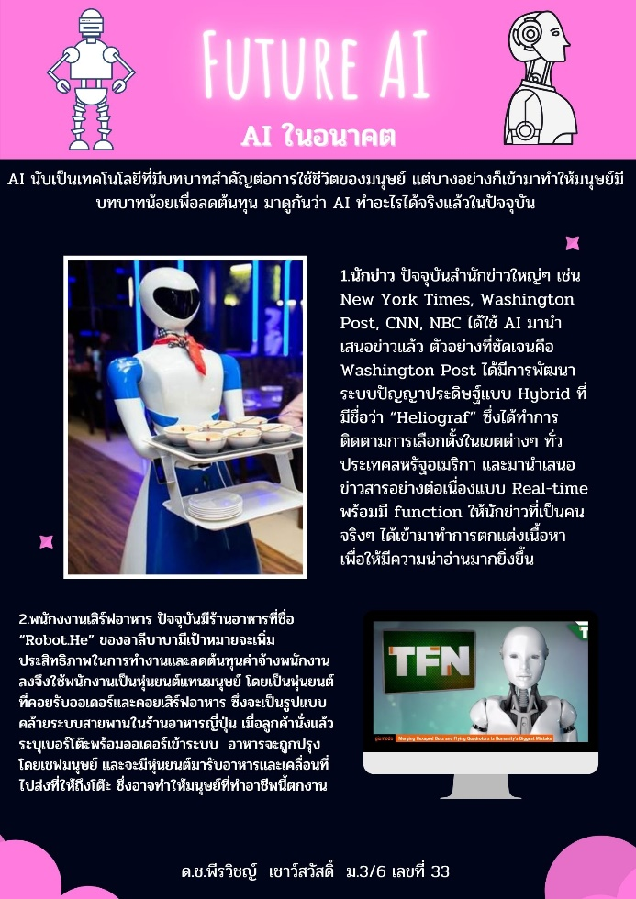

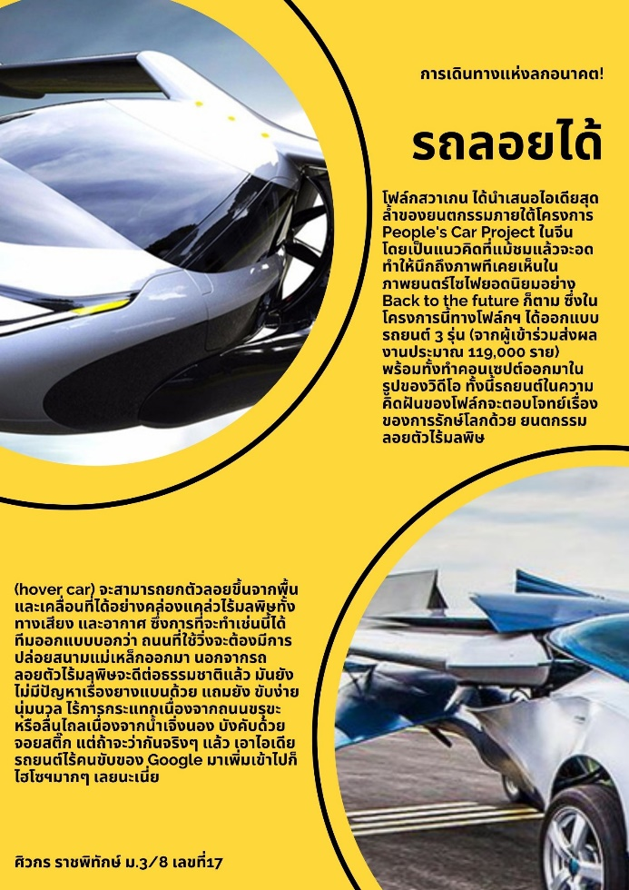 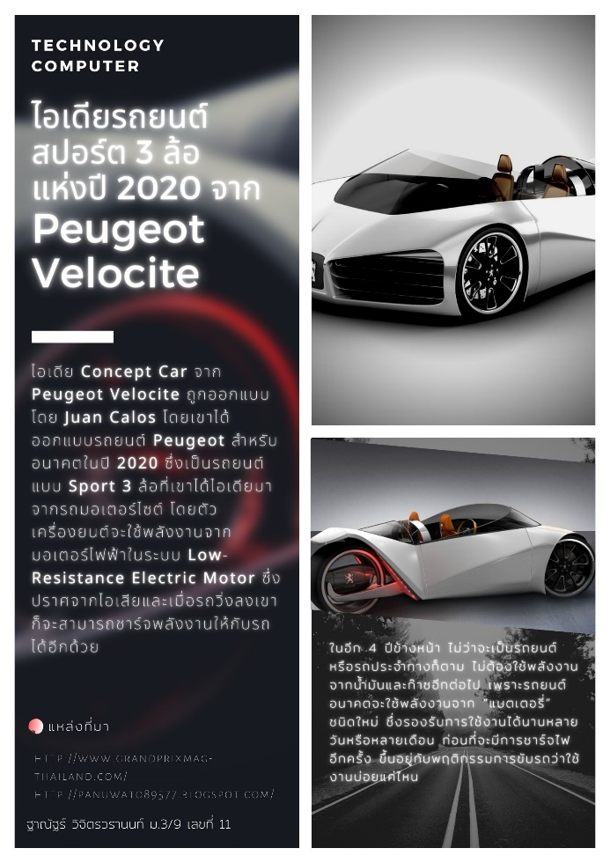

|  |  |  |
| --- | --- | --- |
| **โรงเรียนอัสสัมชัญ**  **แผนการจัดการเรียนรู้** | | |
| **ภาคเรียนที่** 1 | **ปีการศึกษา** 2563 | **สัปดาห์ 20** |
| **รหัสวิชา** ว 20255 | **รายวิชา** โครงงานคอมพิวเตอร์ 1 | **ชั้นมัธยมศึกษาปีที่** 3 |
| **หน่วยการเรียนรู้ที่ 2 เรื่อง โครงงานคอมพิวเตอร์ (สอบ)** | | **เวลา 1 ชั่วโมง** |

|  |  |  |
| --- | --- | --- |
|  |  |  |

สอบปลายภาคเรียนที่ 1/2563

วิชาโครงงานคอมพิวเตอร์ 1 (สอบนอกตาราง)

|  |  |  |
| --- | --- | --- |
| **โรงเรียนอัสสัมชัญ**  **แผนการจัดการเรียนรู้** | | |
| **ภาคเรียนที่** 1 | **ปีการศึกษา** 2563 | **สัปดาห์ 21** |
| **รหัสวิชา** ว 20255 | **รายวิชา** โครงงานคอมพิวเตอร์ 1 | **ชั้นมัธยมศึกษาปีที่** 3 |
| **หน่วยการเรียนรู้ที่ 2 เรื่อง โครงงานคอมพิวเตอร์ (สอบ)** | | **เวลา 1 ชั่วโมง** |

|  |  |  |
| --- | --- | --- |
|  |  |  |

สอบปลายภาคเรียนที่ 1/2563